TRƯỜNG ĐẠI HỌC CÔNG NGHỆ ĐÔNG Á
KHOA CÔNG NGHỆ THÔNG TIN



BÀI TẬP LỚN
HỌC PHẦN: KỸ THUẬT ĐỒ HỌA MÁY TÍNH
MÃ ĐỀ THI: Đề 1
THIẾT KẾ PHÒNG KHÁCH
LỚP TÍN CHỈ: KTĐHMT.03.K14.08.LH.C04.1_LT.1_TH

Giảng viên hướng dẫn: ThS. Ngô Thùy Giang
Danh sách sinh viên thực hiện: Nhóm 19
TT | Mã sinh viên | Sinh viên thực hiện | Lớp hành chính
1 | 20233745 | Phạm Bá Nam | DCCNTT 14.10
2 | 20234067 | Trần Đức Duy | DCCNTT 14.10

Bắc Ninh – 2026

MỤC LỤC

MỤC LỤC 2
DANH MỤC CÁC TỪ VIẾT TẮT 4
DANH MỤC BẢNG BIỂU, HÌNH ẢNH VÀ SƠ ĐỒ 5
LỜI MỞ ĐẦU 6
1. Lý do chọn đề tài 6
2. Mục tiêu nghiên cứu 6
3. Đối tượng và phạm vi nghiên cứu 7
4. Phương pháp nghiên cứu 7
5. Cấu trúc của bài báo cáo 7
CHƯƠNG 1: CƠ SỞ LÝ THUYẾT VỀ KỸ THUẬT ĐỒ HỌA MÁY TÍNH 8
1.1. Các khái niệm cơ bản về đồ họa máy tính 8
1.1.1. Khái niệm đồ họa máy tính 8
1.1.2. Các kỹ thuật đồ họa máy tính 8
1.1.3. Các lĩnh vực đồ họa máy tính 10
1.2. Các giải thuật đồ họa cơ bản 11
Giải thuật đồ họa là tập hợp các chỉ thị toán học để máy tính xác định xem điểm ảnh (pixel) nào trên màn hình cần được bật sáng. Đây là quá trình "rời rạc hóa" các đối tượng toán học liên tục thành các đơn vị hiển thị trên lưới tọa độ thiết bị. 11
1.2.1. Giải thuật làm tròn vẽ đường thẳng 11
1.2.2. Thuật toán DDA 11
1.2.3. Thuật toán Bresenham vẽ đường thẳng 11
1.2.4. Thuật toán Midpoint vẽ đường tròn 12
1.2.5. Thuật toán Midpoint vẽ elip 12
1.2.6. Giải thuật vẽ đa giác 12
1.2.7. Giải thuật xén tỉa 13
1.2.8. Giải thuật tô miền kín 13
1.2.9. Các phép biến đổi đồ họa 14
1.2.10. Phép chiếu và quan sát 3D 14
1.2.11. Màu sắc, chiếu sáng và tạo bóng 15
1.2.12. Biểu diễn đường cong và bề mặt 15
1.3. Ứng dụng của đồ họa máy tính 15
1.3.1. Công nghệ và công cụ đồ họa 2D 15
1.3.2. Công nghệ và công cụ đồ họa 3D 16
CHƯƠNG 2: THIẾT KẾ PHÒNG KHÁCH 3D VỚI OPENGL 17
2.1. Xây dựng ý tưởng thiết kế 17
2.1.1. Bối cảnh và đề tài lựa chọn 17
2.1.2. Phân tích các thành phần đồ họa 3D 18
2.1.3. Thiết kế hệ thống chiếu sáng Spotlight và Ambient 19
2.1.4. Sơ đồ bố trí kiến trúc không gian 21
2.2. Vẽ các đối tượng 3D 23
2.2.1. ĐỐI TƯỢNG CỬA RA VÀO CHÍNH 23
2.2.2. ĐỐI TƯỢNG CỬA SỔ TRẮNG 24
2.2.3. ĐỐI TƯỢNG GHẾ SOFA DÀI (SOFA 01) 25
2.2.4. ĐỐI TƯỢNG GHẾ SOFA ĐƠN (SOFA 02) 26
2.2.5. ĐỐI TƯỢNG BÀN TRÀ GỖ 26
2.2.6. ĐỐI TƯỢNG KỆ TIVI 27
2.2.7. ĐỐI TƯỢNG MÀN HÌNH TIVI 28
2.2.8. ĐỐI TƯỢNG CHẬU CÂY CẢNH 29
2.2.9. ĐỐI TƯỢNG QUẠT TRẦN 31
2.2.10. ĐỐI TƯỢNG ĐÈN LED TƯỜNG 32
2.2.11. ĐỐI TƯỢNG TRANH PHONG CẢNH 32
2.2.12. ĐỐI TƯỢNG BỘ ẤM CHÉN SỨ 33
2.3. Thiết lập các nguồn sáng 35
2.3.1. Thiết lập ánh sáng tổng thể 35
2.3.2. Nguồn sáng chính GL_LIGHT0 (Đèn trần vàng ấm) 35
2.3.3. Nguồn sáng phụ GL_LIGHT1 35
2.4. Xử lý sự kiện bấm phím 36
Chương 3 : Kết luận 37
3.1. Các nội dung đã đạt được 37
3.2. Các nội dung mong muốn cải tiến 38
3.3. Bài học kinh nghiệm 39

DANH MỤC BẢNG BIỂU, HÌNH ẢNH VÀ SƠ ĐỒ
Số hiệu | Tên | Trang
Bảng 2.1 | sơ đồ bố trí kiến trúc không gian | 21
Bảng 2.2 | Ảnh thiết kế cánh cửa | 23
Bảng 2.3 | Ảnh thiết kế cánh cửa sổ | 24
Bảng 2.4 | Ảnh thiết kế ghế sofa 1 | 25
Bảng 2.5 | Ảnh thiết kế ghế sofa 2 | 26
Bảng 2.6 | Ảnh thiết kế bàn trà gỗ | 27
Bảng 2.7 | Ảnh thiết kế kệ tivi | 28
Bảng 2.9 | Ảnh thiết kế tivi | 29
Bảng 2.9 | Ảnh thiết kế cây cảnh | 30
Bảng 2.10 | Ảnh thiết kế quạt trần | 31
Bảng 2.11 | Ảnh thiết kế đèn led | 32
Bảng 2.12 | Ảnh thiết kế tranh | 34
Bảng 2.13 | Ảnh thiết kế bộ ấm | 35

LỜI MỞ ĐẦU

1. Lý do chọn đề tài
Trong sự phát triển mạnh mẽ của cuộc cách mạng công nghiệp 4.0, công nghệ thông tin đã len lỏi vào mọi ngóc ngách của đời sống. Trong đó, kỹ thuật đồ họa máy tính đóng vai trò là cầu nối quan trọng giữa con người và máy tính thông qua hình ảnh thị giác. Từ những ứng dụng đơn giản như giao diện người dùng đến những hệ thống phức tạp như mô phỏng thực tế ảo (VR), đồ họa máy tính đang ngày càng khẳng định vị thế không thể thay thế của mình.
Đối với sinh viên ngành Công nghệ thông tin, việc nắm vững các kiến thức về đồ họa máy tính không chỉ dừng lại ở việc hiểu các thuật toán vẽ đường thẳng, đường tròn mà còn là khả năng tư duy trong không gian ba chiều (3D). Đề tài “Thiết kế không gian phòng khách 3D bằng thư viện OpenGL” được nhóm 10 lựa chọn nhằm mục đích hiện thực hóa những lý thuyết khô khan thành một sản phẩm trực quan. Phòng khách là một không gian nội thất điển hình, chứa đựng sự đa dạng về hình khối (bàn, ghế, kệ tủ) và sự phức tạp trong xử lý ánh sáng. Việc tái hiện không gian này giúp chúng em rèn luyện kỹ năng lập trình cấu trúc, quản lý đối tượng và đặc biệt là kỹ thuật chiếu sáng trong môi trường OpenGL.

2. Mục tiêu nghiên cứu
Đề tài tập trung vào việc đạt được các mục tiêu cụ thể sau:
- Về kiến thức: Củng cố các khái niệm về hệ tọa độ, các phép biến đổi hình học (tịnh tiến, quay, co giãn) và mô hình chiếu sáng trong đồ họa 3D.
- Về kỹ năng: Sử dụng thành thạo ngôn ngữ C++ kết hợp với thư viện đồ họa OpenGL (Open Graphics Library) và bộ công cụ GLUT để xây dựng ứng dụng.
- Về sản phẩm: Thiết kế một phòng khách có đầy đủ nội thất cơ bản với tỉ lệ hợp lý, màu sắc hài hòa và có hệ thống ánh sáng (điểm sáng, ánh sáng môi trường) mô phỏng gần với thực tế. Đồng thời, xây dựng các tính năng tương tác qua bàn phím để người dùng có thể khám phá không gian.

3. Đối tượng và phạm vi nghiên cứu
- Đối tượng nghiên cứu: Các đối tượng hình học 3D cấu thành nên nội thất phòng khách và các thuộc tính vật liệu, ánh sáng trong môi trường lập trình đồ họa.
- Phạm vi nghiên cứu: Bài tập lớn này tập trung vào việc dựng hình thủ công bằng code, không sử dụng các phần mềm thiết kế 3D chuyên dụng như Blender hay 3ds Max để nhập mô hình (import model). Mọi đối tượng đều được xây dựng từ các khối cơ bản (cube, sphere, teapot...) của OpenGL.

4. Phương pháp nghiên cứu
Nhóm sử dụng phương pháp nghiên cứu lý thuyết kết hợp với thực hành lập trình:
- Tìm hiểu tài liệu về thư viện OpenGL, cách thiết lập camera, ma trận chiếu phối cảnh (Perspective Projection).
- Phân tích cấu trúc các đồ vật thực tế để đưa về các thông số tọa độ và kích thước trong code.
- Thực hiện cài đặt từng phần: Dựng khung phòng -> Dựng nội thất -> Áp dụng ánh sáng -> Xử lý sự kiện.

5. Cấu trúc của bài báo cáo
Báo cáo được chia thành 2 chương chính và phần kết luận:
- Chương 1 - Cơ sở lý thuyết về kỹ thuật đồ họa máy tính: Trình bày tổng quan về đồ họa máy tính, các kỹ thuật vẽ cơ bản và các thuật toán nền tảng mà sinh viên cần nắm vững.
- Chương 2 - Thiết kế sản phẩm đồ họa 3D với OpenGL: Đi sâu vào quá trình thực hiện đề tài "Phòng khách", từ việc lên ý tưởng, sơ đồ bố trí đến việc giải trình các đoạn mã nguồn quan trọng và kết quả chạy chương trình.
- Kết luận và hướng phát triển: Tổng kết những gì đã làm được và đề xuất các tính năng nâng cao như dán vân bề mặt (texture) hay hiệu ứng đổ bóng cho các phiên bản sau.

CHƯƠNG 1: CƠ SỞ LÝ THUYẾT VỀ KỸ THUẬT ĐỒ HỌA MÁY TÍNH

1.1. Các khái niệm cơ bản về đồ họa máy tính

1.1.1. Khái niệm đồ họa máy tính
Đồ họa máy tính là lĩnh vực khoa học nghiên cứu và ứng dụng các phương pháp, kỹ thuật sử dụng máy tính để tạo ra, lưu trữ, xử lý, biến đổi và hiển thị hình ảnh dưới dạng kỹ thuật số. Trong quy trình thiết kế nội thất phòng khách, đồ họa máy tính đóng vai trò là "người thợ xây ảo", chuyển hóa các ý tưởng sơ khai thành các thực thể trực quan.
Về mặt bản chất, quá trình này bao gồm các đặc điểm sau:
Đối tượng biểu diễn: Có thể là hình ảnh mô phỏng các vật thể thực tế (như một chiếc sofa gỗ, kệ TV) hoặc các mô hình trừu tượng, sản phẩm nhân tạo hoàn toàn do con người thiết kế trên không gian ba chiều.
Quản lý dữ liệu: Máy tính không chỉ dừng lại ở việc "vẽ" ra các đường nét, mà còn chịu trách nhiệm quản lý toàn bộ hệ thống thông tin phức tạp bao gồm: mô hình hình học của đối tượng, thông số màu sắc, cường độ ánh sáng, đặc tính vật liệu và góc nhìn (Camera).
Sự tương tác: Đồ họa máy tính thiết lập một phương tiện giao tiếp trực quan giữa người dùng và máy tính. Thay vì phải xử lý các bảng số liệu tọa độ khô khan, kiến trúc sư có thể thao tác trực tiếp trên các mô hình 3D để hiểu rõ cấu trúc không gian hơn bất kỳ văn bản hay bảng biểu nào.
Quá trình rời rạc hóa: Một đặc trưng quan trọng là việc chuyển đổi giữa thế giới thực (liên tục) sang thiết bị hiển thị (rời rạc). Trong khi căn phòng khách ngoài đời thực được đo bằng mét hay centimet với độ mịn tuyệt đối, thì trong máy tính, mọi hình ảnh đều được cấu thành từ các điểm ảnh (pixels) có tọa độ nguyên và bị giới hạn bởi độ phân giải của màn hình.

1.1.2. Các kỹ thuật đồ họa máy tính
Các kỹ thuật đồ họa máy tính được hiểu là tập hợp các phương pháp toán học và thuật toán dùng để xây dựng, mô phỏng và tối ưu hóa hình ảnh trên các thiết bị hiển thị. Trong bài toán thiết kế phòng khách, các kỹ thuật này đóng vai trò như những "ngón nghề" của kiến trúc sư để biến bản vẽ thô thành một không gian sống hoàn chỉnh.
Các kỹ thuật chính bao gồm:
a. Kỹ thuật dựng hình (Modeling) Đây là bước đầu tiên và quan trọng nhất, tương ứng với việc thi công phần thô cho căn phòng.
Kỹ thuật này sử dụng các cấu trúc dữ liệu để mô tả hình dáng vật thể trong không gian 3D thông qua các đỉnh (vertices), cạnh (edges) và mặt (polygons).
Đối với phòng khách, kỹ thuật Modeling giúp tạo hình từ những vật thể đơn giản như khối hộp của kệ TV đến những vật thể phức tạp hơn như đường cong mềm mại của một chiếc ghế bành cao cấp.
b. Kỹ thuật tô bóng và áp vật liệu (Shading & Texturing) Kỹ thuật này quyết định vẻ ngoài và cảm xúc của căn phòng.
Shading: Tính toán cách bề mặt tương tác với ánh sáng để tạo ra độ đậm nhạt, giúp vật thể trông có khối và chiều sâu thay vì là một mảng màu phẳng.
Texturing: Giống như việc chọn vật liệu nội thất, kỹ thuật này "dán" các hình ảnh chi tiết lên mô hình để mô phỏng sàn gỗ, vải nỉ sofa hay vân đá marble của bàn trà.
c. Kỹ thuật chiếu sáng (Lighting) Ánh sáng là yếu tố tạo nên sự chân thực (Realism). Kỹ thuật này mô phỏng các nguồn sáng trong phòng khách như ánh nắng từ cửa sổ, đèn chùm giữa trần hay đèn LED trang trí. Các thuật toán phức tạp sẽ tính toán sự phản xạ, khúc xạ và bóng đổ (shadows) của ánh sáng khi va chạm vào các món đồ nội thất.
d. Kỹ thuật kết xuất (Rendering) Đây là kỹ thuật tổng hợp toàn bộ dữ liệu về hình khối, vật liệu và ánh sáng để xuất ra hình ảnh cuối cùng (Pixels).
Trong thiết kế, đây là bước "chụp ảnh" bản vẽ để gửi cho gia chủ.
Máy tính sẽ thực hiện hàng tỷ phép tính để chuyển đổi từ các vector toán học sang các điểm ảnh trên màn hình, đảm bảo độ phân giải và độ mịn tối ưu cho bản vẽ.
e. Kỹ thuật tương tác và hoạt cảnh (Interaction & Animation) Cho phép người dùng tương tác với không gian phòng khách ảo. Bạn có thể "đi bộ" bên trong căn phòng, xoay góc nhìn 360 độ hoặc thay đổi màu sơn tường ngay lập tức. Kỹ thuật này yêu cầu máy tính phải xử lý và kết xuất hình ảnh cực nhanh (Real-time rendering) để đảm bảo sự mượt mà trong quá trình trải nghiệm.

1.1.3. Các lĩnh vực đồ họa máy tính
Đồ họa máy tính được ứng dụng trong nhiều lĩnh vực khác nhau. Có thể phân chia thành các nhóm tiêu biểu sau:
- Đồ họa 2D: tập trung vào điểm, đường, đa giác, ảnh raster, biểu đồ, bản đồ, giao diện người dùng, thiết kế logo, minh họa, chỉnh sửa ảnh và dàn trang.
- Đồ họa 3D: mô hình hóa vật thể trong không gian ba chiều, phép chiếu, ánh sáng, vật liệu, tạo bóng, texture, diễn hoạt và kết xuất hình ảnh.
- CAD/CAM và thiết kế kỹ thuật: hỗ trợ thiết kế nhà cửa, máy móc, ô tô, tàu thủy, máy bay, linh kiện, kiến trúc và quy trình chế tạo.
- Biểu diễn thông tin và trực quan hóa dữ liệu: tạo biểu đồ, đồ thị, bản đồ, mô phỏng khoa học, thống kê, tài chính, kinh tế và dữ liệu kỹ thuật.
- Giải trí, nghệ thuật và truyền thông: thiết kế nhân vật, trò chơi, phim hoạt hình, kỹ xảo điện ảnh, quảng cáo, mỹ thuật số và thực tại ảo.
- Giáo dục, đào tạo và mô phỏng: mô phỏng cấu trúc vật thể, phản ứng hóa học, mạng máy tính, lái xe, huấn luyện phi công và điều khiển giao thông.
- Giao tiếp người - máy: xây dựng giao diện đồ họa, biểu tượng, cửa sổ, menu, công cụ trực quan giúp người dùng thao tác thuận tiện hơn.

1.2. Các giải thuật đồ họa cơ bản
Giải thuật đồ họa là tập hợp các chỉ thị toán học để máy tính xác định xem điểm ảnh (pixel) nào trên màn hình cần được bật sáng. Đây là quá trình "rời rạc hóa" các đối tượng toán học liên tục thành các đơn vị hiển thị trên lưới tọa độ thiết bị.

1.2.1. Giải thuật làm tròn vẽ đường thẳng
Chức năng của giải thuật làm tròn là vẽ đoạn thẳng bằng cách cho một tọa độ thay đổi theo từng đơn vị điểm ảnh, sau đó tính tọa độ còn lại theo phương trình đường thẳng và làm tròn về số nguyên gần nhất. Ý tưởng của giải thuật xuất phát từ phương trình y = kx + m; khi x tăng từng bước, y được tính theo công thức thực rồi lấy Round(y) để xác định điểm ảnh cần bật sáng. Giải thuật dễ hiểu nhưng dùng số thực, phép nhân chia và hàm làm tròn nên tốn thời gian, không phù hợp khi cần vẽ nhiều đối tượng liên tục.

1.2.2. Thuật toán DDA
DDA (Digital Differential Analyzer) là thuật toán vẽ đường thẳng cải tiến từ giải thuật làm tròn. Thay vì mỗi lần tính lại y = kx + m, thuật toán dùng quan hệ lặp yi+1 = yi + k. Như vậy, khi x tăng 1 đơn vị, y chỉ cần cộng thêm hệ số góc k rồi làm tròn để chọn điểm ảnh. Chức năng của DDA là phát sinh dãy điểm ảnh xấp xỉ đoạn thẳng nhanh hơn cách tính trực tiếp. Tuy nhiên, do vẫn cộng số thực và làm tròn liên tục, thuật toán có thể sinh sai số tích lũy khi đoạn thẳng dài.

1.2.3. Thuật toán Bresenham vẽ đường thẳng
Bresenham là thuật toán vẽ đường thẳng dùng biến quyết định để chọn điểm ảnh kế tiếp. Với trường hợp hệ số góc 0 < k < 1, giả sử đã vẽ điểm (xi, yi), điểm tiếp theo chỉ có thể là S(xi+1, yi) hoặc P(xi+1, yi+1). Thuật toán so sánh khoảng cách từ đường thẳng thực đến hai điểm ứng viên, sau đó chọn điểm gần hơn. Điểm mạnh của Bresenham là sử dụng chủ yếu số nguyên, phép cộng, phép trừ và phép dịch bit, nhờ đó tốc độ cao hơn DDA và thích hợp cho các hệ thống đồ họa thời gian thực.

1.2.4. Thuật toán Midpoint vẽ đường tròn
Thuật toán Midpoint dùng tính đối xứng của đường tròn để giảm số điểm phải tính toán. Thay vì vẽ toàn bộ đường tròn, thuật toán chỉ tính các điểm trên 1/8 đường tròn, sau đó lấy đối xứng qua các trục và đường chéo để thu được 8 điểm tương ứng. Cơ sở toán học là hàm F(x,y)=x²+y²-R²: điểm nằm trong, trên hoặc ngoài đường tròn tùy theo F nhỏ hơn, bằng hoặc lớn hơn 0. Tại mỗi bước, thuật toán chọn giữa hai điểm ứng viên E và SE dựa trên giá trị hàm tại điểm giữa. Cách làm này tiết kiệm bộ nhớ, thao tác nhanh và cho đường tròn liền nét.

1.2.5. Thuật toán Midpoint vẽ elip
Tương tự đường tròn, elip cũng có tính đối xứng nên khi biết một điểm có thể suy ra các điểm đối xứng còn lại. Phương trình elip tâm tại gốc tọa độ có dạng F(x,y)=b²x²+a²y²-a²b²=0. Thuật toán Midpoint chia 1/4 elip thành hai miền vì độ dốc thay đổi khác nhau ở mỗi miền. Trong từng miền, giải thuật dùng biến quyết định để chọn điểm kế tiếp sao cho đường vẽ bám sát elip lý tưởng.

1.2.6. Giải thuật vẽ đa giác
Đa giác được biểu diễn bằng tập các đỉnh hoặc tập các đoạn thẳng nối các đỉnh. Giải thuật vẽ đường bao đa giác nhận vào số đỉnh và tọa độ các đỉnh, sau đó lần lượt vẽ các đoạn thẳng nối đỉnh thứ i với đỉnh thứ i+1 và cuối cùng nối đỉnh cuối với đỉnh đầu. Đa giác có thể là đa giác lồi hoặc đa giác lõm; việc phân loại này quan trọng trong các bài toán tô màu và xén tỉa.

1.2.7. Giải thuật xén tỉa
Xén tỉa (clipping) dùng để chỉ hiển thị phần đối tượng nằm trong cửa sổ quan sát. Một điểm P(x,y) được xem là nhìn thấy nếu xmin ≤ x ≤ xmax và ymin ≤ y ≤ ymax. Với đoạn thẳng, có ba khả năng: nằm hoàn toàn trong cửa sổ, nằm hoàn toàn ngoài cửa sổ hoặc cắt qua cửa sổ. Các giải thuật xén tỉa giúp loại bỏ phần không cần vẽ, tiết kiệm thời gian xử lý và làm rõ vùng quan sát.
- Sutherland-Cohen: mã hóa đầu mút đoạn thẳng thành mã vùng, dùng phép OR để nhận biết đoạn nằm hoàn toàn trong và phép AND để loại bỏ nhanh đoạn nằm ngoài. Nếu đoạn cắt cửa sổ, giải thuật tính giao điểm với biên cửa sổ rồi vẽ lại phần còn nhìn thấy.
- Chia nhỏ trung điểm: chia đoạn thẳng tại trung điểm thành các đoạn nhỏ hơn, kiểm tra từng đoạn thuộc loại nhìn thấy hay không nhìn thấy, tiếp tục chia cho đến khi đạt độ chính xác cần thiết.
- Cyrus-Beck: dùng phương trình tham số P(t)=P0+t(P1-P0) và vector pháp tuyến của biên cắt để xác định các tham số giao vào - ra của đoạn thẳng với vùng cắt.

1.2.8. Giải thuật tô miền kín
Tô miền kín có chức năng xác định các điểm nằm trong một vùng giới hạn và gán màu cho các điểm đó. Quy trình cơ bản gồm hai bước: xác định vị trí các điểm cần tô và quyết định màu tương ứng. Trong đồ họa raster, các phương pháp tô thường gặp gồm tô theo dòng quét, tô loang theo điểm hạt giống và tô theo biên. Các giải thuật này rất quan trọng trong việc tô đa giác, tô vùng bản đồ, tô đối tượng 2D và chuẩn bị dữ liệu cho kết xuất 3D.

1.2.9. Các phép biến đổi đồ họa
Biến đổi đồ họa làm thay đổi vị trí, kích thước hoặc hướng của đối tượng. Các phép cơ bản gồm tịnh tiến, co giãn và quay. Biến đổi tuyến tính giữ đường thẳng vẫn là đường thẳng; biến đổi affine giữ các đường song song vẫn song song; biến đổi trực giao bảo toàn khoảng cách và xem đối tượng như một khối rắn. Để tổ hợp nhiều biến đổi một cách nhất quán, đồ họa máy tính sử dụng tọa độ thuần nhất và ma trận biến đổi 3x3 cho 2D hoặc 4x4 cho 3D. Nhờ vậy, nhiều phép biến đổi có thể nhân thành một ma trận tổng hợp rồi áp dụng cho toàn bộ đối tượng.

1.2.10. Phép chiếu và quan sát 3D
Khi biểu diễn đối tượng 3D trên màn hình 2D, cần dùng phép chiếu. Phép chiếu là phép chuyển đổi các điểm trong hệ tọa độ nhiều chiều thành các điểm trong hệ tọa độ có số chiều nhỏ hơn. Hai dạng cơ bản là chiếu song song và chiếu phối cảnh. Chiếu song song giữ các đường thẳng song song vẫn song song và thích hợp cho bản vẽ kỹ thuật, đo kích thước. Chiếu phối cảnh dùng các tia chiếu hội tụ về tâm chiếu, tạo cảm giác xa gần chân thực hơn nên được dùng nhiều trong trò chơi, mô phỏng và điện ảnh.

1.2.11. Màu sắc, chiếu sáng và tạo bóng
Màu sắc trong đồ họa được mô tả bằng các mô hình màu. RGB là mô hình cộng, dùng ba thành phần đỏ, lục, lam, phù hợp với màn hình và TV. CMYK là mô hình trừ, dùng trong in ấn. HSV mô tả màu theo sắc độ, độ bão hòa và độ sáng, gần với cảm nhận của con người. Trong đồ họa 3D, để hình ảnh có chiều sâu và độ chân thực, cần tính ánh sáng phản xạ trên bề mặt. Ánh sáng phản xạ gồm thành phần khuếch tán phụ thuộc vào màu vật thể và thành phần phản chiếu tạo điểm sáng bóng. Các phương pháp tô màu như flat shading và smooth shading dùng để xác định màu bề mặt; smooth shading nội suy màu nên làm ranh giới giữa các mặt mềm hơn.

1.2.12. Biểu diễn đường cong và bề mặt
Đường cong có thể biểu diễn tường minh, không tường minh hoặc theo tham số. Trong thiết kế đồ họa, biểu diễn tham số x=x(t), y=y(t), z=z(t) với t trong [0,1] thường được dùng vì linh hoạt và dễ kiểm soát hình dạng. Đường cong nội suy đi qua tất cả các điểm điều khiển, còn đường cong xấp xỉ chỉ đi gần các điểm điều khiển để tạo hình mềm hơn. Các đường cong Lagrange, Bezier và B-spline được dùng rộng rãi trong thiết kế chữ, logo, mô hình nhân vật, đường dẫn chuyển động và mô hình CAD. Bề mặt có thể được mô tả bằng phương trình tham số P(u,v), trong đó u và v xác định vị trí điểm trên mặt. Các mặt có quy tắc như mặt trụ, mặt nón được tạo bằng cách quét đường sinh trong không gian.

1.3. Ứng dụng của đồ họa máy tính
Đồ họa máy tính ngày nay không chỉ là một công cụ hỗ trợ mà đã trở thành nền tảng cốt lõi trong hầu hết các lĩnh vực của đời sống hiện đại. Từ những bản vẽ kỹ thuật khô khan đến những không gian sống ảo đầy cảm xúc, ứng dụng của nó là vô cùng rộng lớn.

1.3.1. Công nghệ và công cụ đồ họa 2D
Đồ họa 2D là nền tảng của mọi quy trình thiết kế, tập trung vào việc thể hiện hình ảnh trên hệ trục tọa độ hai chiều ($x, y$). Trong thiết kế nội thất, đây là giai đoạn phác thảo các bản vẽ kỹ thuật phẳng, bố trí mặt bằng nội thất trước khi tiến hành dựng khối 3D.

1.3.2. Công nghệ và công cụ đồ họa 3D
Nếu đồ họa 2D là nền móng, thì đồ họa 3D chính là quá trình xây dựng toàn bộ không gian sống trong môi trường ba chiều ($x, y, z$). Công nghệ này cho phép người dùng quan sát vật thể từ mọi góc độ và mô phỏng chính xác các hiện tượng vật lý trong đời thực.

CHƯƠNG 2: THIẾT KẾ PHÒNG KHÁCH 3D VỚI OPENGL

2.1. Xây dựng ý tưởng thiết kế

2.1.1. Bối cảnh và đề tài lựa chọn
a. Bối cảnh đề tài Trong kỷ nguyên công nghệ số hiện nay, đồ họa máy tính (Computer Graphics) đã trở thành một phần không thể thiếu trong nhiều lĩnh vực như kiến trúc, xây dựng, trò chơi điện tử và mô phỏng thực tế ảo. Việc chuyển đổi từ các bản vẽ 2D truyền thống sang các mô hình 3D trực quan không chỉ giúp con người dễ dàng hình dung không gian mà còn hỗ trợ đắc lực trong việc tính toán tỷ lệ, ánh sáng và bố cục vật liệu một cách chính xác trước khi triển khai thực tế.
Trong đó, thiết kế nội thất là một trong những lĩnh vực ứng dụng đồ họa 3D mạnh mẽ nhất. Việc xây dựng một không gian sống ảo giúp các nhà thiết kế và người dùng có cái nhìn toàn diện về sự phối hợp màu sắc, sự sắp đặt đồ đạc và hiệu ứng thị giác của ánh sáng trong căn phòng. Với sự hỗ trợ của thư viện đồ họa OpenGL – một giao diện lập trình ứng dụng (API) đa nền tảng, mạnh mẽ và hiệu quả – việc hiện thực hóa các ý tưởng thiết kế 3D trở nên linh hoạt và tối ưu hơn trên các hệ thống máy tính.
b. Lý do lựa chọn đề tài Xuất phát từ nhu cầu thực tiễn và mong muốn ứng dụng các kiến thức đã học về đồ họa máy tính, nhóm/tác giả đã quyết định lựa chọn đề tài: "Thiết kế phòng khách 3D với OpenGL".
Lý do lựa chọn không gian phòng khách làm đối tượng mô phỏng chính bao gồm:
Tính đa dạng về hình khối: Phòng khách là nơi tập trung nhiều vật dụng nội thất có cấu trúc hình học khác nhau như bàn, ghế sofa (hình khối phức tạp), kệ tivi (hình hộp), đèn trang trí (hình trụ, hình cầu)... Đây là môi trường lý tưởng để thực hành các kỹ thuật vẽ cơ bản và nâng cao trong OpenGL.
Tính ứng dụng của ánh sáng và chất liệu: Không gian phòng khách yêu cầu sự kết hợp tinh tế giữa ánh sáng tự nhiên (cửa sổ) và ánh sáng nhân tạo (đèn trần, đèn bàn). Việc thực hiện đề tài này giúp người lập trình nắm vững các kỹ thuật về nguồn sáng (Light sources), độ bóng (Shading) và áp vân bề mặt (Texturing) để tạo ra độ chân thực cho sản phẩm.
Khả năng tương tác: Đề tài cho phép xây dựng các tính năng tương tác như thay đổi góc nhìn (Camera), di chuyển trong phòng hoặc thay đổi trạng thái của các vật dụng, từ đó nâng cao trải nghiệm người dùng và tính ứng dụng của sản phẩm đồ họa.

2.1.2. Phân tích các thành phần đồ họa 3D
Để xây dựng một không gian phòng khách 3D sống động và chân thực, việc phân tích các thành phần đồ họa cốt lõi là bước chuẩn bị quan trọng. Các thành phần này bao gồm:
a. Mô hình hóa đối tượng (3D Modeling) Đây là bước xác định các hình khối cơ bản để cấu thành nên vật dụng trong phòng. Các đối tượng được phân chia thành hai loại:
Hình khối cơ bản (Primitives): Sử dụng các hàm vẽ điểm (Points), đường thẳng (Lines) và đa giác (Polygons) – cụ thể là hình tam giác và hình tứ giác trong OpenGL để tạo nên sàn nhà, tường và trần.
Đối tượng phức tạp: Các vật dụng như bàn ghế, tủ kệ được kết hợp từ nhiều hình khối (hình hộp cho mặt bàn, hình trụ cho chân bàn). Đối với các vật dụng có độ chi tiết cao như sofa, cần sử dụng các lưới đa giác (Polygon Mesh) dày đặc hơn để tạo độ cong mượt mà.
b. Hệ tọa độ và Các phép biến đổi (Transformations) Trong OpenGL, việc đặt các vật dụng vào đúng vị trí trong phòng khách đòi hỏi sự tính toán chính xác về tọa độ:
Phép tịnh tiến (Translation): Di chuyển các vật dụng (ghế, bàn, tranh treo tường) đến đúng vị trí trong không gian 3D.
Phép quay (Rotation): Xoay các đối tượng để tạo bố cục tự nhiên (ví dụ: xoay ghế sofa hướng về phía tivi).
Phép co giãn (Scaling): Điều chỉnh kích thước các vật dụng sao cho đúng tỷ lệ thực tế (ví dụ: tivi phải nhỏ hơn bức tường, ghế phải thấp hơn bàn).
c. Quan sát và Phép chiếu (Viewing and Projection) Để người dùng có thể quan sát được căn phòng, ta cần thiết lập:
Camera (View Matrix): Xác định vị trí mắt người quan sát (Eye point), hướng nhìn (Look-at point) và vector hướng lên (Up vector). Điều này giúp người dùng có thể "đi dạo" quanh phòng khách.
Phép chiếu phối cảnh (Perspective Projection): Tạo ra hiệu ứng chiều sâu, nơi các vật ở xa sẽ nhỏ hơn các vật ở gần, giúp không gian phòng khách trở nên chân thực giống như mắt người nhìn thấy trong thực tế.
d. Ánh sáng và Đổ bóng (Lighting and Shading) Đây là thành phần then chốt để tạo ra chiều sâu và sự tách biệt giữa các vật thể:
Nguồn sáng: Thiết lập các loại nguồn sáng như ánh sáng môi trường (Ambient), ánh sáng khuếch tán (Diffuse) từ cửa sổ và ánh sáng phản xạ (Specular) từ các bề mặt bóng như mặt bàn kính hay màn hình tivi.
Mô hình chiếu sáng: Sử dụng các mô hình như Phong hoặc Blinn-Phong để tính toán cách ánh sáng tác động lên từng bề mặt vật thể, tạo ra các vùng sáng tối và bóng đổ giúp căn phòng có khối rõ rệt.
e. Áp vân bề mặt và Màu sắc (Texturing and Color) Để phân biệt giữa các vật liệu khác nhau:
Texture Mapping: Dán các hình ảnh thực tế (vân gỗ cho sàn, họa tiết vải cho sofa, hình ảnh phong cảnh cho tranh treo tường) lên các mặt đa giác.
Vật liệu (Materials): Định nghĩa các đặc tính vật lý của bề mặt như độ nhám, độ bóng hoặc tính phản chiếu của các vật dụng kim loại hay thủy tinh trong phòng.

2.1.3. Thiết kế hệ thống chiếu sáng Spotlight và Ambient
Ánh sáng là yếu tố quan trọng nhất để tạo nên tính thẩm mỹ và độ chân thực cho không gian nội thất. Trong hệ thống phòng khách này, chúng ta tập trung thiết kế hai thành phần ánh sáng chủ đạo dựa trên mô hình chiếu sáng của OpenGL:
a. Ánh sáng môi trường (Ambient Light)
Khái niệm: Là loại ánh sáng cố định, xuất hiện mọi nơi trong không gian 3D. Nó mô phỏng các tia sáng phản xạ qua lại nhiều lần giữa các bề mặt trong phòng cho đến khi lấp đầy mọi ngóc ngách.
Mục tiêu thiết kế:
Đảm bảo các vật thể trong phòng khách không bị đen hoàn toàn ở những vùng không có nguồn sáng trực tiếp chiếu tới.
Tạo ra một mức độ sáng nền nhẹ nhàng cho toàn bộ căn phòng, giúp người quan sát nhìn rõ được bố cục tổng thể.
Cách thức thực hiện: Trong mã nguồn, ánh sáng Ambient được thiết lập bằng một hằng số cường độ thấp (thường từ 0.1 đến 0.3) nhân với màu sắc của nguồn sáng. Nó không phụ thuộc vào vị trí nguồn sáng hay hướng nhìn, giúp tạo ra độ sáng đồng nhất cho mọi bề mặt.
b. Ánh sáng điểm hội tụ (Spotlight)
Khái niệm: Là loại ánh sáng phát ra từ một điểm cụ thể và chỉ chiếu trong một phạm vi hình nón theo một hướng xác định (tương tự như đèn pin hoặc đèn sân khấu).
Mục tiêu thiết kế trong phòng khách:
Tạo điểm nhấn: Sử dụng để chiếu sáng tập trung vào các vị trí quan trọng như bức tranh trên tường, bình hoa trên bàn trà hoặc khu vực kệ tivi.
Tăng tính thẩm mỹ: Tạo ra các vùng sáng - tối có độ tương phản rõ rệt, giúp không gian có chiều sâu và cảm giác cao cấp hơn.
Các tham số kỹ thuật cần thiết lập:
Vị trí (Position): Thường đặt tại các vị trí lắp đèn âm trần hoặc đèn trang trí trên trần nhà.
Hướng chiếu (Direction): Xác định vector hướng ánh sáng từ đèn xuống vật thể cần làm nổi bật.
Góc cắt (Cut-off Angle): Xác định độ rộng của hình nón ánh sáng. Những vật thể nằm ngoài góc này sẽ không nhận được ánh sáng từ Spotlight.
Độ mờ biên (Exponent/Soft Edges): Điều chỉnh để ánh sáng không bị cắt đột ngột ở rìa hình nón mà mờ dần đi, tạo cảm giác tự nhiên hơn.
Độ suy giảm (Attenuation): Thiết lập để cường độ ánh sáng yếu dần theo khoảng cách, mô phỏng đúng tính chất vật lý của ánh sáng trong thực tế.
c. Sự kết hợp trong không gian phòng khách Trong thiết kế này, hệ thống chiếu sáng được phối hợp như sau:
Ambient Light đóng vai trò là "lớp nền" duy trì độ sáng tối thiểu để phòng không bị tối đen.
Spotlight đóng vai trò là "điểm nhấn" kỹ thuật, tạo ra các quầng sáng nghệ thuật trên sàn nhà và các vật dụng, làm nổi bật các mô hình 3D đã dày công thiết kế. Sự kết hợp này giúp phòng khách đạt được hiệu ứng thị giác tối ưu, vừa có chiều sâu không gian, vừa có sự phân cấp ánh sáng rõ rệt.

2.1.4. Sơ đồ bố trí kiến trúc không gian
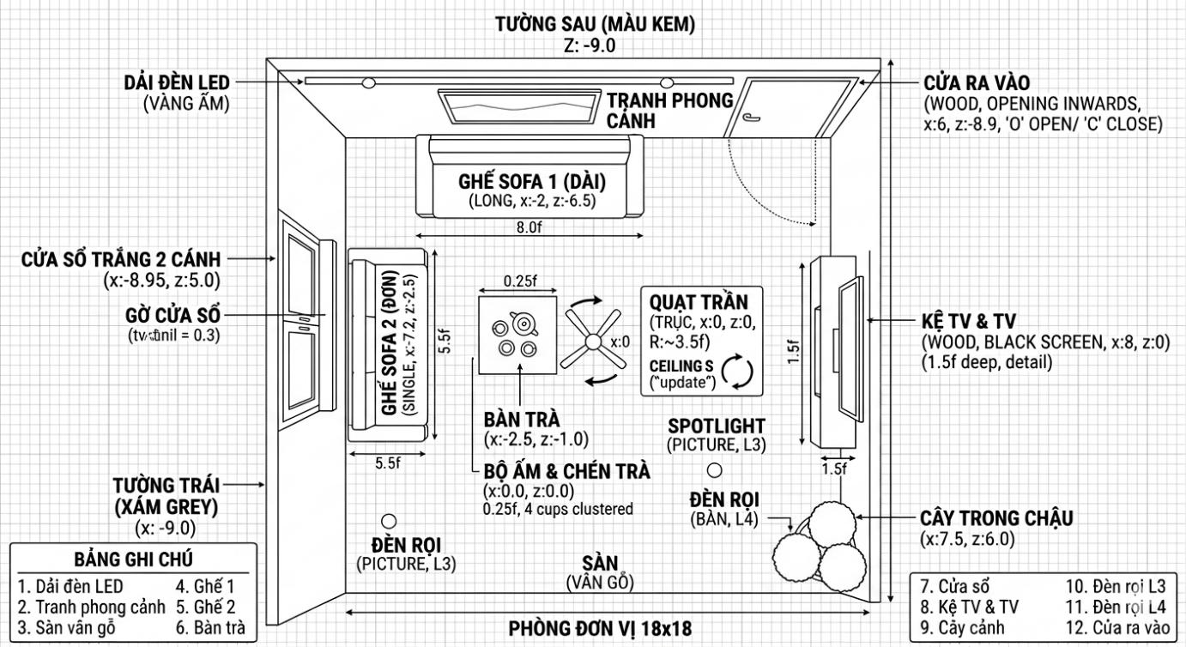
Hình 2.1: Sơ đồ bố trí kiến trúc không gian
(1) CỬA RA VÀO CHÍNH: Vị trí trên tường sau, phía bên phải phòng. Cánh cửa gỗ có thể xoay quanh bản lề trái để mở vào trong góc 90°.
(2) CỬA SỔ TRẮNG: Vị trí tại trung tâm tường bên trái. Thiết kế khung trắng kết hợp kính xanh trong, giúp lấy sáng phối cảnh cho không gian.
(3) GHẾ SOFA DÀI (SOFA 01): Khối nệm màu tối, bố trí sát tường sau để tối ưu diện tích không gian nghỉ ngơi.
(4) GHẾ SOFA ĐƠN (SOFA 02): Bố trí sát tường bên trái, xoay góc 90° hướng về phía kệ Tivi để tạo không gian đối thoại.
(5) BÀN TRÀ GỖ: Đặt tại khu vực trung tâm giữa các ghế Sofa. Bề mặt gỗ sáng, được sử dụng để đặt bộ ấm chén trà.
(6) KỆ TIVI: Bố trí sát tường phía bên phải phòng, đối diện với khu vực Sofa đơn. Sử dụng tông màu gỗ đậm.
(7) MÀN HÌNH TIVI: Thiết kế dạng khối mỏng màu đen, đặt cố định trên kệ Tivi ở độ cao phù hợp tầm mắt.
(8) CHẬU CÂY CẢNH: Vị trí tại góc phòng phía sau bên phải. Tán lá xanh gồm 3 khối cầu xếp chồng tạo điểm nhấn tự nhiên cho phòng.
(9) QUẠT TRẦN: Treo tại vị trí trung tâm trần nhà. Hệ thống gồm 4 cánh có khả năng chuyển động xoay quanh trục đứng để thông gió.
(10) HỆ THỐNG ĐÈN LED TƯỜNG: Đèn thanh dài đặt phía trên bức tranh, cung cấp ánh sáng vàng ấm tập trung cho khu vực trang trí.
(11) TRANH PHONG CẢNH: Được treo tại vị trí trung tâm tường sau, phía trên ghế Sofa dài. Tranh sử dụng các đối tượng hình học phẳng như hình tròn (mặt trời) và tam giác (dãy núi) để tạo bố cục trang trí.
(12) BỘ ẤM CHÉN SỨ: Đặt tại trung tâm mặt bàn trà. Thành phần bao gồm một ấm trà (đối tượng Utah Teapot) và bốn chén trà nhỏ được sắp xếp chụm lại xung quanh, tạo vẻ sinh động cho không gian tiếp khách.

2.2. Vẽ các đối tượng 3D

2.2.1. ĐỐI TƯỢNG CỬA RA VÀO CHÍNH

-Ảnh thiết kế đối tượng:

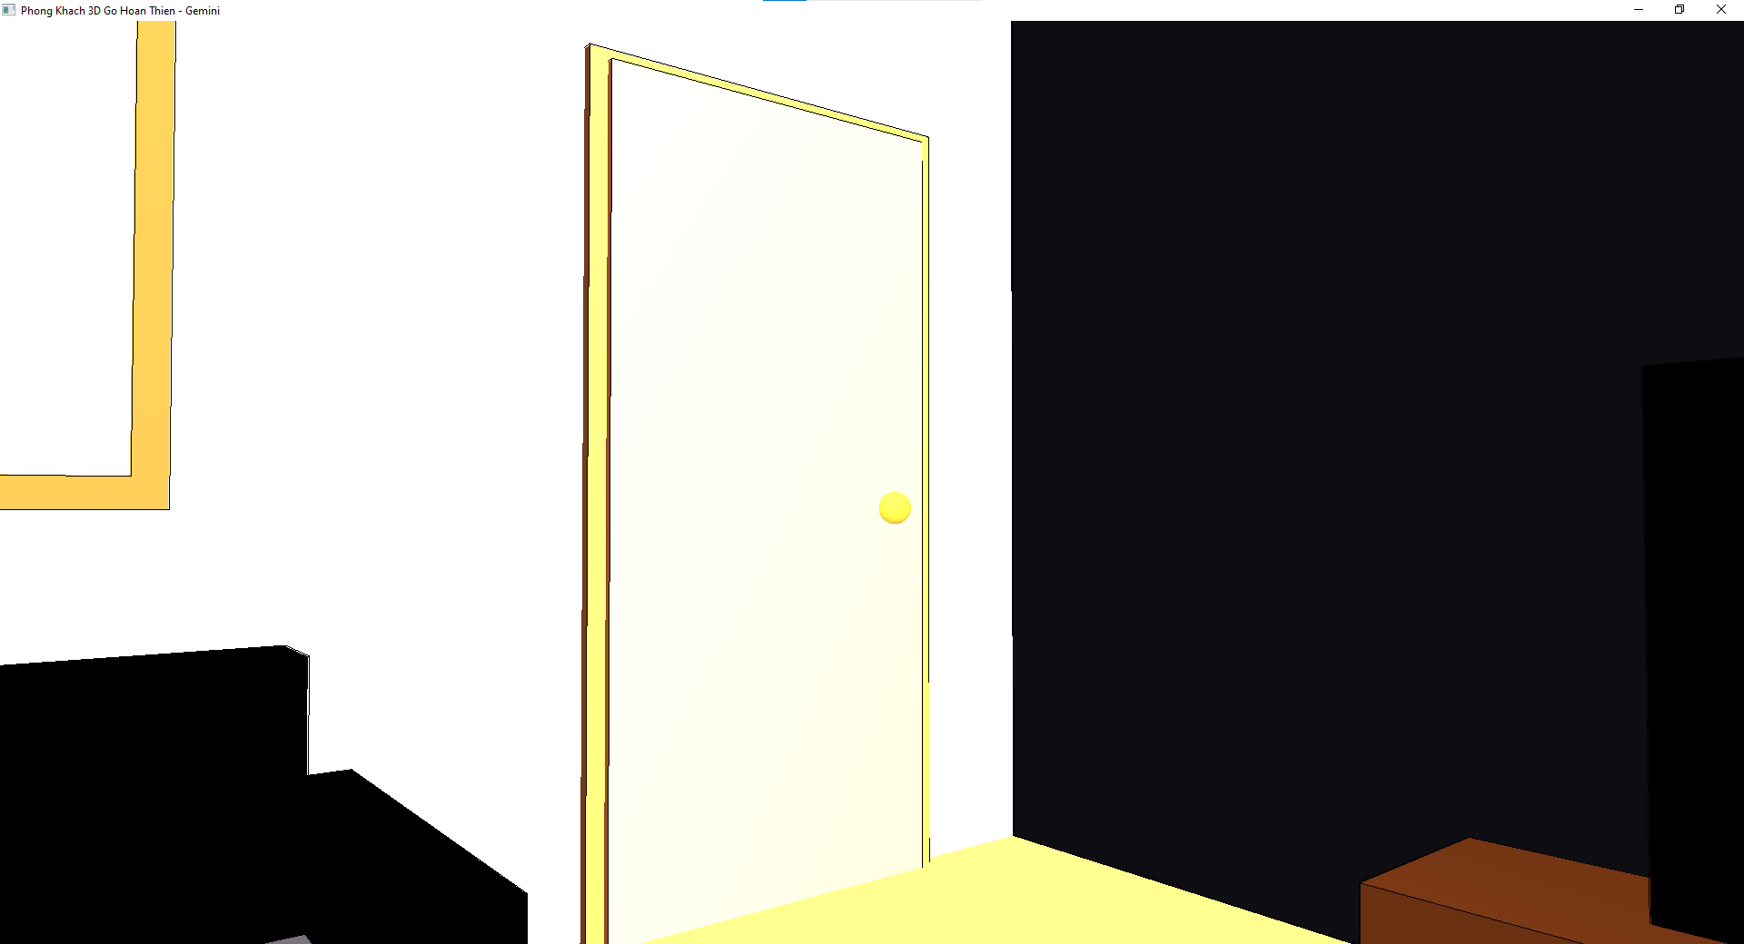
Hình 2.2: Ảnh thiết kế cánh cửa
- Vị trí đặt đối tượng: Trên tường sau, tọa độ (6.0, 2.5, -8.9).
- Màu sắc: Gỗ nâu đậm (0.35, 0.2, 0.1) cho khung và (0.45, 0.25, 0.15) cho cánh.
- Kích thước: Khung 3.5 x 7.2 x 0.2, cánh 3.2 x 7.0 x 0.15.
- Code sinh đối tượng:
void drawEntranceDoor() {
glPushMatrix();
glTranslatef(6.0f, 2.5f, -8.9f);
glColor3f(0.35f, 0.2f, 0.1f); drawBox(3.5f, 7.2f, 0.2f); // Khung
glPushMatrix();
glTranslatef(-1.6f, 0, 0.1f);
glRotatef(-doorAngle, 0, 1, 0); // Xoay mở cửa
glTranslatef(1.6f, 0, 0);
glColor3f(0.45f, 0.25f, 0.15f); drawBox(3.2f, 7.0f, 0.15f); // Cánh
glColor3f(0.8f, 0.7f, 0.2f); glTranslatef(1.2f, 0, 0.15f);
glutSolidSphere(0.15, 15, 15); // Tay nắm
glPopMatrix();
glPopMatrix();
}

2.2.2. ĐỐI TƯỢNG CỬA SỔ TRẮNG
- Ảnh thiết kế đối tượng:
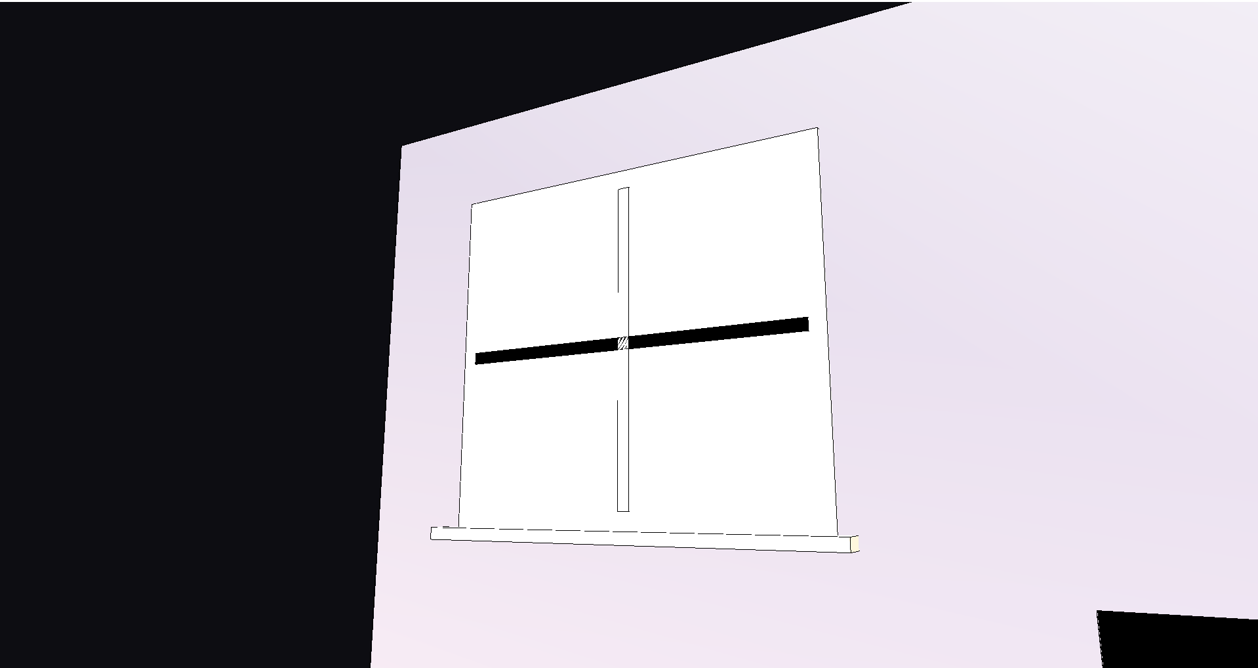
Hình 2.3: Ảnh thiết kế cánh cửa sổ
- Vị trí đặt đối tượng: Tường bên trái, tọa độ (-8.95, 4.5, 5.0).
- Màu sắc: Trắng sứ (0.95, 0.95, 0.95) và kính xanh lơ (0.5, 0.8, 0.9).
- Kích thước: Toàn bộ khung 5.0 x 4.5 x 0.2.
- Code sinh đối tượng:
void drawWindow() {
glPushMatrix();
glTranslatef(-8.95f, 4.5f, 5.0f);
glRotatef(90, 0, 1, 0);
glColor3f(0.95f, 0.95f, 0.95f); drawBox(5.0f, 4.5f, 0.2f); // Khung
glColor3f(0.5f, 0.8f, 0.9f); drawBox(4.7f, 4.2f, 0.02f); // Kính
glPopMatrix();
}

2.2.3. ĐỐI TƯỢNG GHẾ SOFA DÀI (SOFA 01)
- Ảnh thiết kế đối tượng:
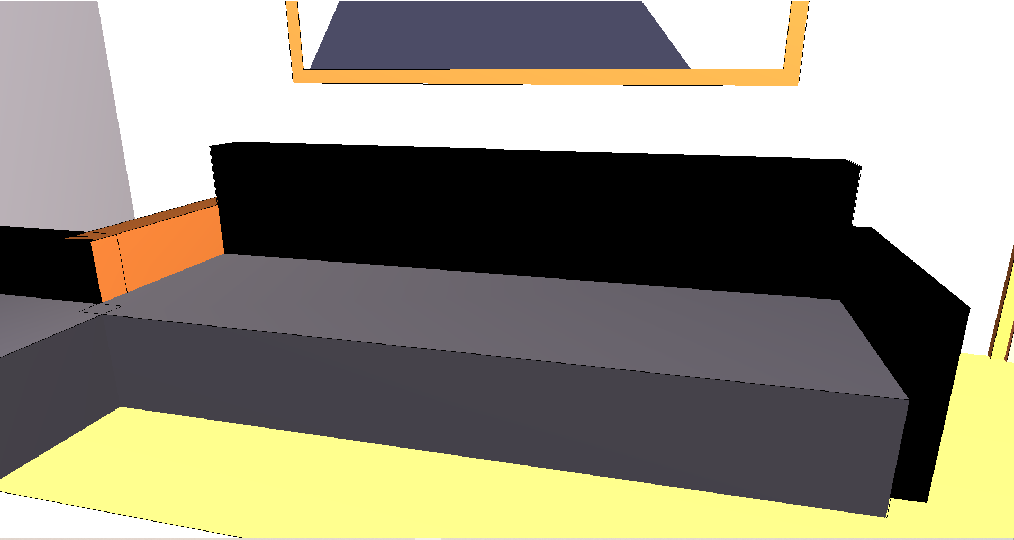
Hình 2.4: Ảnh thiết kế ghế sofa 1
- Vị trí đặt đối tượng: Sát tường sau, tọa độ (-2.0, -0.4, -6.5).
- Màu sắc: Nệm xanh xám tối (0.2, 0.2, 0.25).
- Kích thước: Chiều rộng khối nệm 8.0, tựa lưng cao 1.8.
- Code sinh đối tượng:
void drawSofa(float width) {
glPushMatrix();
glColor3f(0.2f, 0.2f, 0.25f); drawBox(width, 1.2f, 3.0f); // Đệm ngồi
glTranslatef(0, 1.2f, -1.2f); drawBox(width, 1.8f, 0.6f); // Tựa lưng
glPopMatrix();
}
// Gọi trong hàm display:
glPushMatrix(); glTranslatef(-2.0f, -0.4f, -6.5f); drawSofa(8.0f); glPopMatrix();

2.2.4. ĐỐI TƯỢNG GHẾ SOFA ĐƠN (SOFA 02)
-Ảnh thiết kế đối tượng:
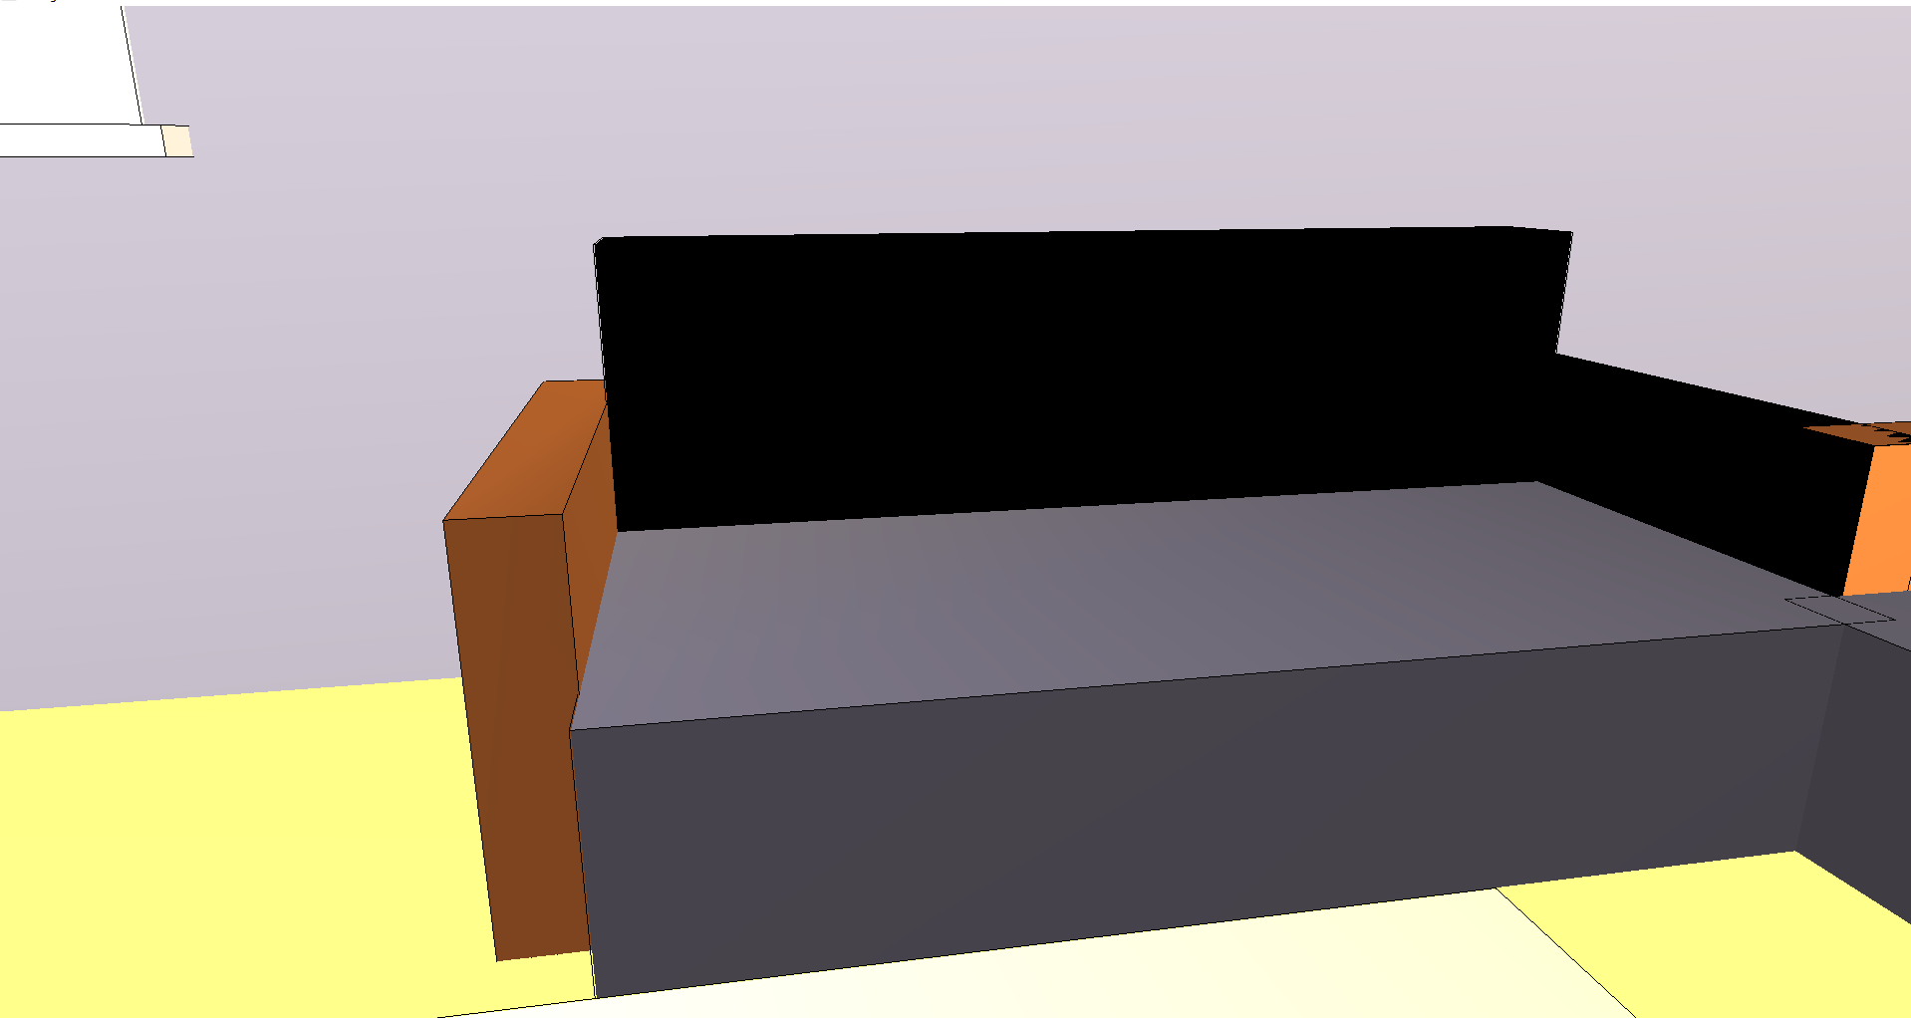
Hình 2.5: Ảnh thiết kế sofa 2
- Vị trí đặt đối tượng: Sát tường bên trái, tọa độ (-7.2, -0.4, -2.5), xoay góc 90°.
- Màu sắc: Đồng bộ với Sofa 01 (0.2, 0.2, 0.25).
- Kích thước: Chiều rộng khối nệm 5.5.
- Code sinh đối tượng:
glPushMatrix();
glTranslatef(-7.2f, -0.4f, -2.5f);
glRotatef(90, 0, 1, 0);
drawSofa(5.5f);
glPopMatrix();

2.2.5. ĐỐI TƯỢNG BÀN TRÀ GỖ
-Ảnh thiết kế đối tượng:
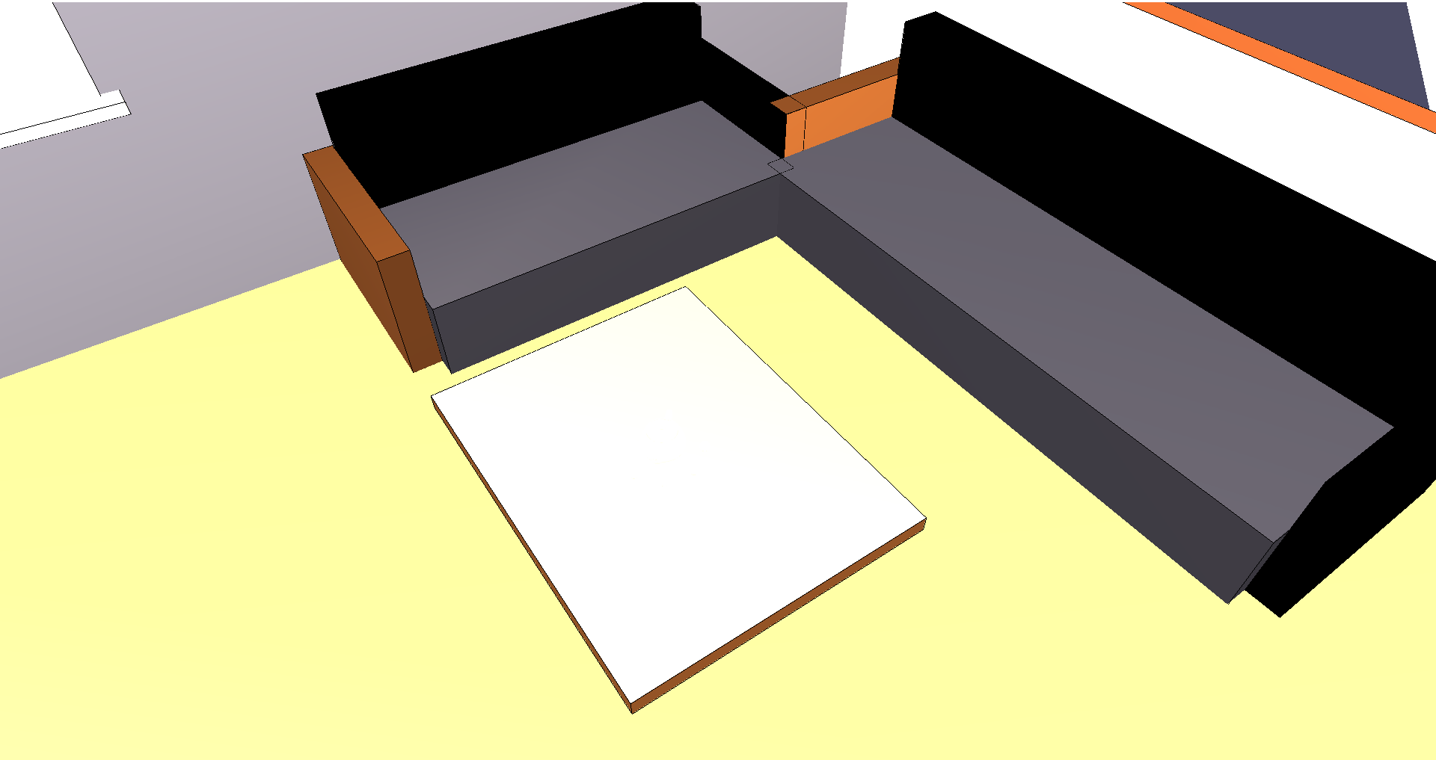
Hình 2.6: Ảnh thiết kế bàn trà gỗ
- Vị trí đặt đối tượng: Trung tâm khu vực ngồi, tọa độ (-2.5, -0.3, -1.0).
- Màu sắc: Gỗ sáng (0.5, 0.3, 0.15).
- Kích thước: Mặt bàn 4.5 x 0.2 x 3.5.
- Code sinh đối tượng:
glPushMatrix();
glTranslatef(-2.5f, -0.3f, -1.0f);
glColor3f(0.5f, 0.3f, 0.15f); drawBox(4.5f, 0.2f, 3.5f); // Mặt bàn
// Vẽ chân bàn (vòng lặp hoặc vẽ lẻ)
for(float i=-1.8f; i<=1.8f; i+=3.6f)
for(float j=-1.2f; j<=1.2f; j+=2.4f) {
glPushMatrix(); glTranslatef(i, -0.35f, j); drawBox(0.15f, 0.6f, 0.15f); glPopMatrix();
}
glPopMatrix();

2.2.6. ĐỐI TƯỢNG KỆ TIVI
-Ảnh thiết kế đối tượng:
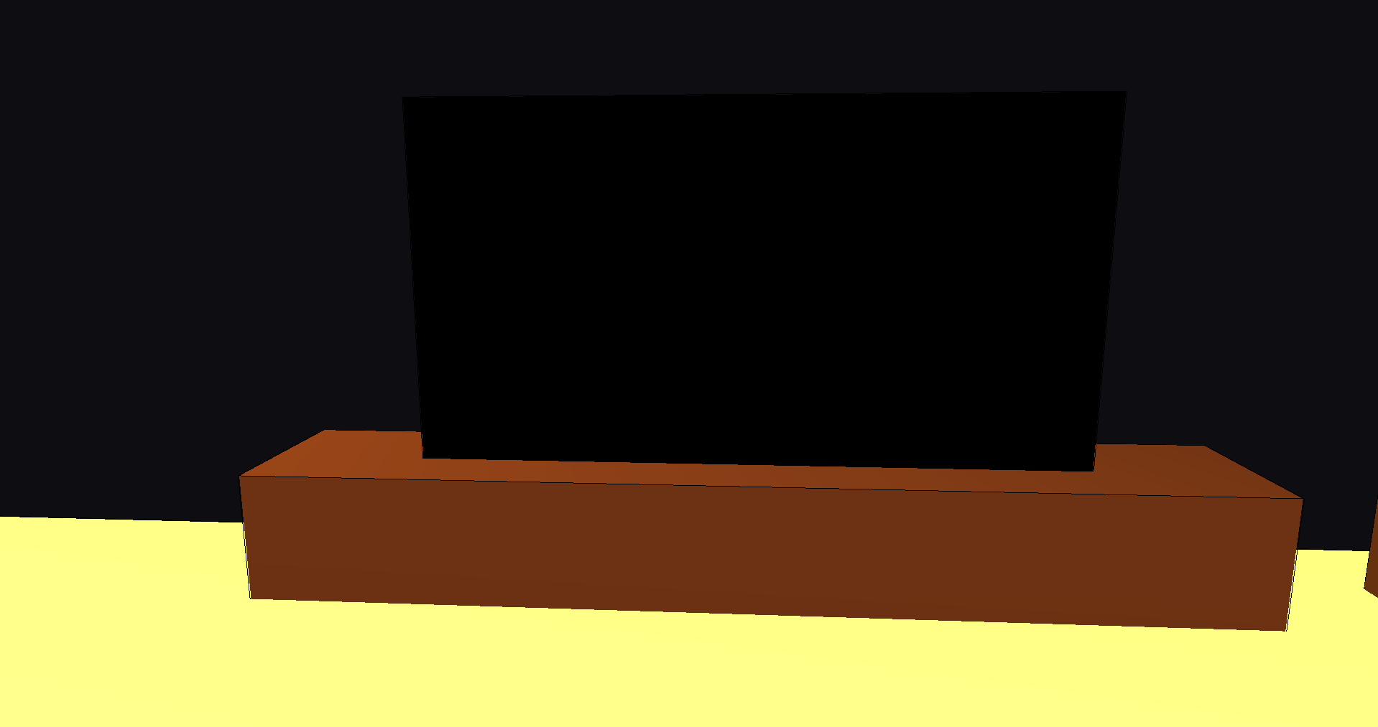
Hình 2.7: Ảnh thiết kế kệ tivi
- Vị trí đặt đối tượng: Sát tường bên phải, tọa độ (8.0, -0.4, 0).
- Màu sắc: Gỗ nâu trầm (0.25, 0.12, 0.05).
- Kích thước: Toàn khối 1.5 x 1.2 x 8.5.
- Code sinh đối tượng:
glPushMatrix();
glTranslatef(8.0f, -0.4f, 0);
glColor3f(0.25f, 0.12f, 0.05f); drawBox(1.5f, 1.2f, 8.5f);
glPopMatrix();

2.2.7. ĐỐI TƯỢNG MÀN HÌNH TIVI
-Ảnh thiết kế đối tượng:

Hình 2.8: Ảnh thiết kế tivi
- Vị trí đặt đối tượng: Đặt trên kệ Tivi, tọa độ tịnh tiến thêm (-0.1, 1.8, 0).
- Màu sắc: Đen thuần (0.0, 0.0, 0.0).
- Kích thước: Màn hình mỏng 0.1 x 3.8 x 5.8.
- Code sinh đối tượng:
// Nằm trong khối lệnh vẽ kệ TV
glColor3f(0.0f, 0.0f, 0.0f);
glTranslatef(-0.1f, 1.8f, 0);
drawBox(0.1f, 3.8f, 5.8f);

2.2.8. ĐỐI TƯỢNG CHẬU CÂY CẢNH
-Ảnh thiết kế đối tượng:
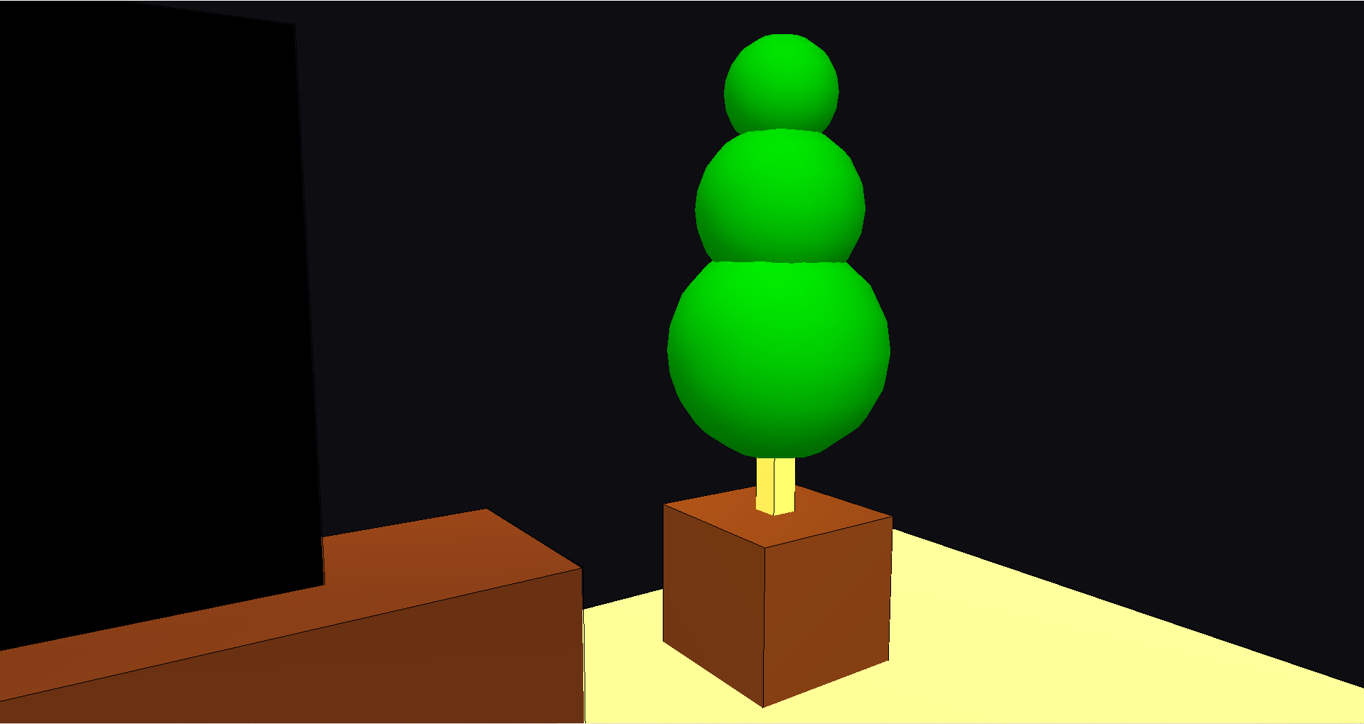
Hình 2.9: Ảnh thiết kế cây cảnh
- Vị trí đặt đối tượng: Góc phòng, tọa độ (7.5, -0.4, 6.0).
- Màu sắc: Chậu nâu (0.3, 0.15, 0.05), lá xanh lục (0.0, 0.4, 0.0).
- Kích thước: Chậu 1.2 x 1.2 x 1.2, tán lá lớn nhất bán kính 0.8.
- Code sinh đối tượng:
void drawPlant() {
glPushMatrix();
glTranslatef(7.5f, -0.4f, 6.0f);
glColor3f(0.3f, 0.15f, 0.05f); drawBox(1.2f, 1.2f, 1.2f); // Chậu
glColor3f(0.4f, 0.25f, 0.1f); glTranslatef(0, 1.0f, 0); drawBox(0.2f, 2.0f, 0.2f); // Thân
glColor3f(0.0f, 0.4f, 0.0f);
glTranslatef(0, 1.0f, 0); glutSolidSphere(0.8, 16, 16); // Lá
glTranslatef(0, 1.0f, 0); glutSolidSphere(0.6, 16, 16);
glTranslatef(0, 0.8f, 0); glutSolidSphere(0.4, 16, 16);
glPopMatrix();
}

2.2.9. ĐỐI TƯỢNG QUẠT TRẦN
-Ảnh thiết kế đối tượng:

Hình 2.10: Ảnh thiết kế quạt trần
- Vị trí đặt đối tượng: Tâm trần nhà, tọa độ (0, 7.8, 0).
- Màu sắc: Xám đen kim loại (0.2, 0.2, 0.2).
- Kích thước: Trục 0.2 x 0.4, cánh quạt dài 3.5.
- Code sinh đối tượng:
void drawCeilingFan() {
glPushMatrix();
glTranslatef(0, 7.8f, 0);
glColor3f(0.2f, 0.2f, 0.2f); drawBox(0.2f, 0.4f, 0.2f); // Trục
glRotatef(fanAngle, 0, 1, 0); // Xoay quạt
for(int i = 0; i < 4; i++) {
glPushMatrix();
glRotatef(i * 90, 0, 1, 0); glTranslatef(1.8f, 0, 0);
drawBox(3.5f, 0.05f, 0.6f); // Cánh quạt
glPopMatrix();
}
glPopMatrix();
}

2.2.10. ĐỐI TƯỢNG ĐÈN LED TƯỜNG
-Ảnh thiết kế đối tượng:
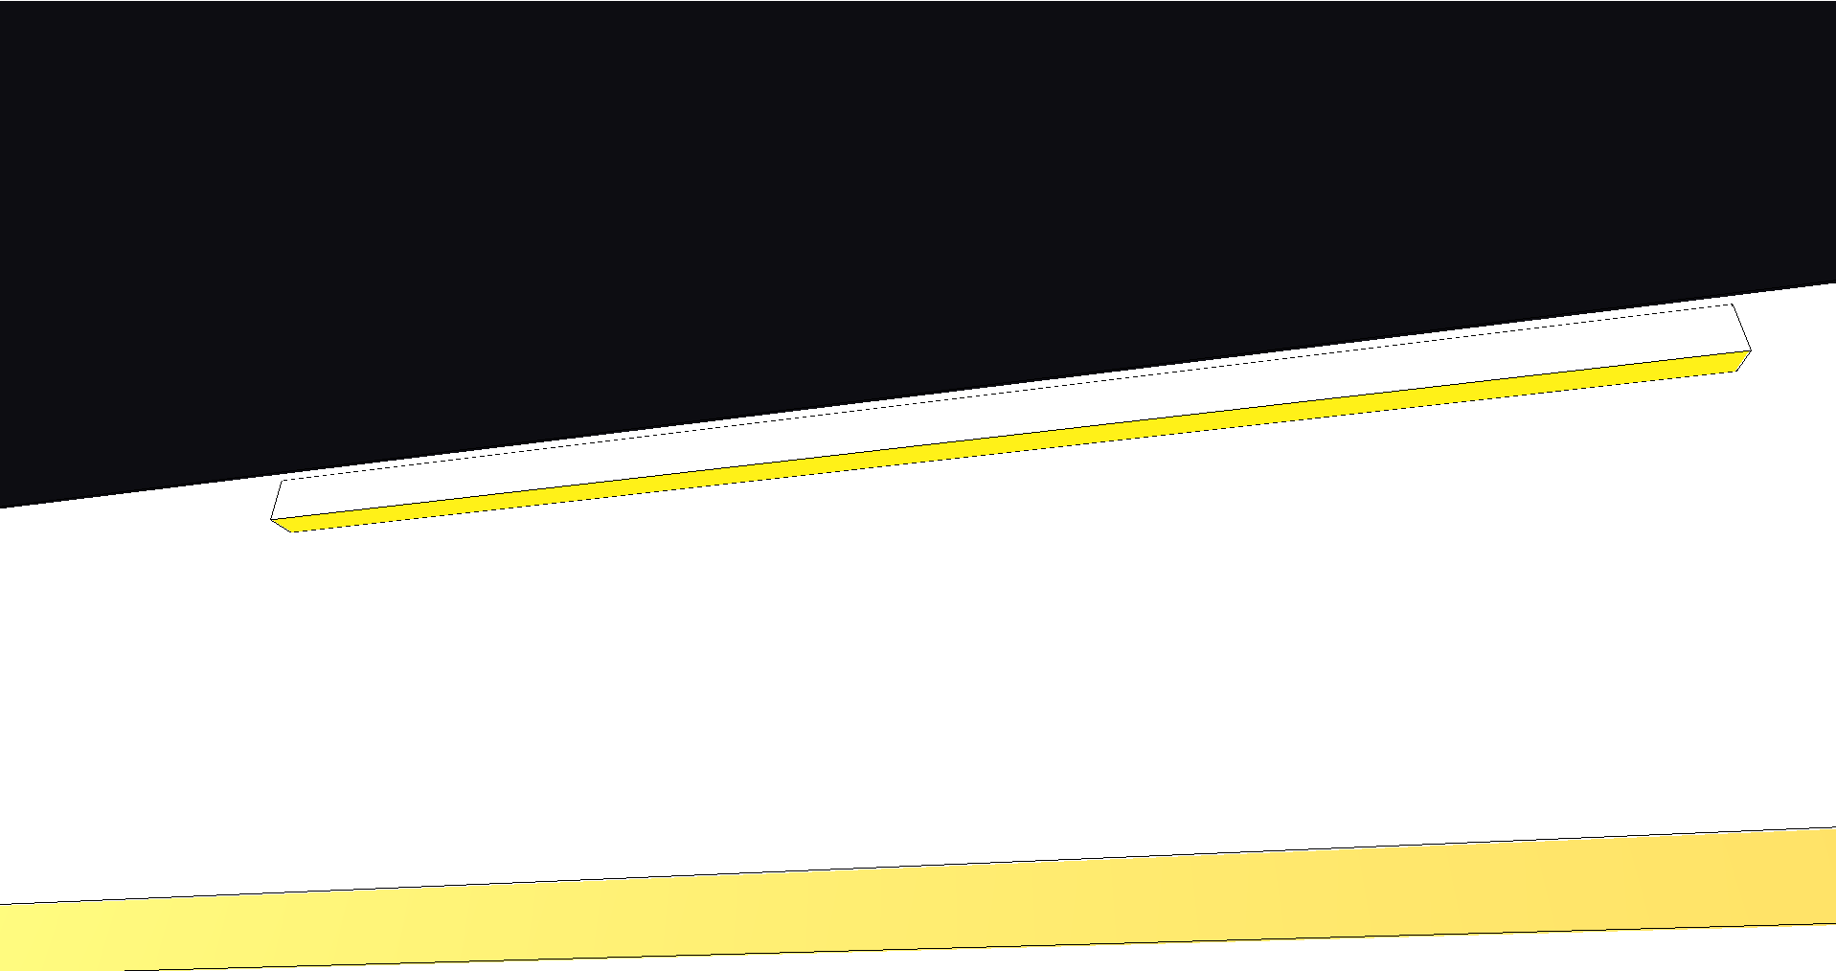
Hình 2.11: Ảnh thiết kế đèn led
- Vị trí đặt đối tượng: Trên cao tường sau, tọa độ (-2.0, 7.8, -8.8).
- Màu sắc: Vàng ấm (1.0, 0.9, 0.1).
- Kích thước: Thanh đèn dài 4.5 x 0.15 x 0.1.
- Code sinh đối tượng:
glColor3f(1.0f, 0.9f, 0.1f);
glPushMatrix();
glTranslatef(-2.0f, 7.8f, -8.8f);
drawBox(4.5f, 0.15f, 0.1f);
glPopMatrix();

2.2.11. ĐỐI TƯỢNG TRANH PHONG CẢNH
-Ảnh thiết kế đối tượng:
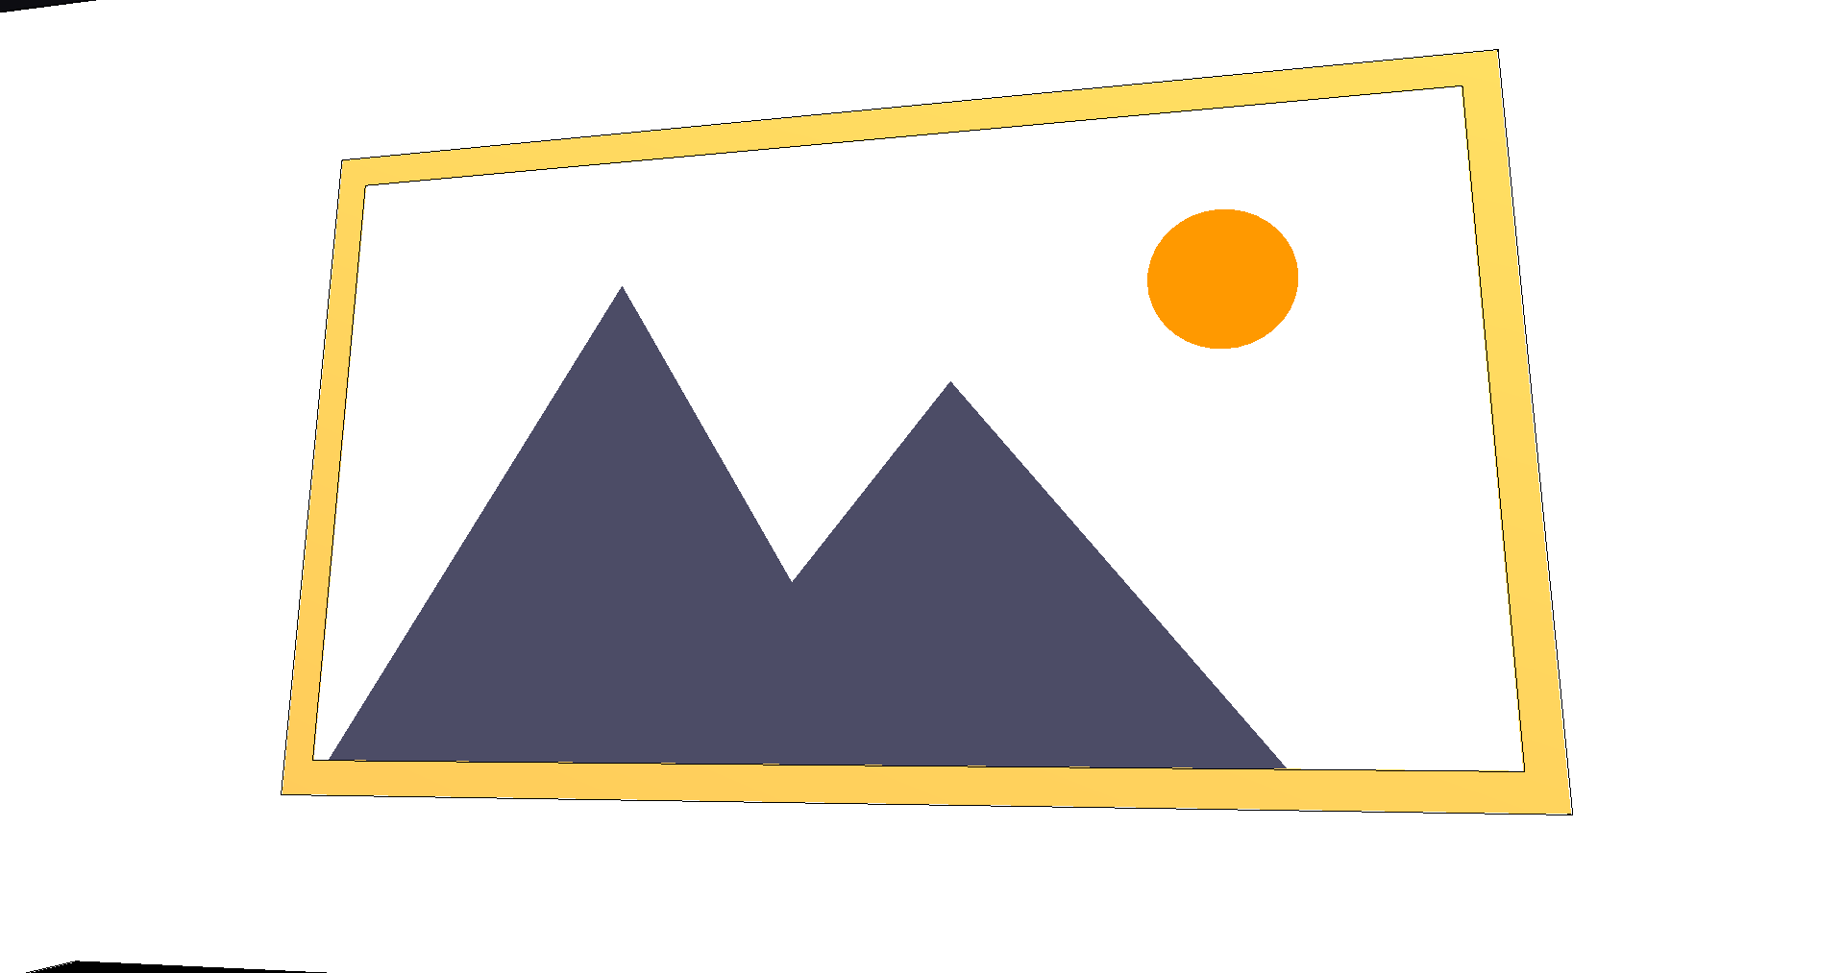
Hình 2.12: Ảnh thiết kế tranh
- Vị trí đặt đối tượng: Giữa tường sau, tọa độ (-2.0, 4.5, -8.85).
- Màu sắc: Khung gỗ (0.2, 0.1, 0.05), nền tranh trắng kem.
- Kích thước: Khung tranh 7.0 x 4.0 x 0.15.
- Code sinh đối tượng:
void drawPainting() {
glPushMatrix();
glTranslatef(-2.0f, 4.5f, -8.85f);
glColor3f(0.2f, 0.1f, 0.05f); drawBox(7.0f, 4.0f, 0.15f); // Khung
glColor3f(1.0f, 0.98f, 0.95f); glTranslatef(0, 0, 0.08f); drawBox(6.6f, 3.6f, 0.02f); // Nền
// Vẽ núi và mặt trời bằng glBegin(GL_TRIANGLES) và GL_POLYGON...
glPopMatrix();
}

2.2.12. ĐỐI TƯỢNG BỘ ẤM CHÉN SỨ
-Ảnh thiết kế đối tượng:
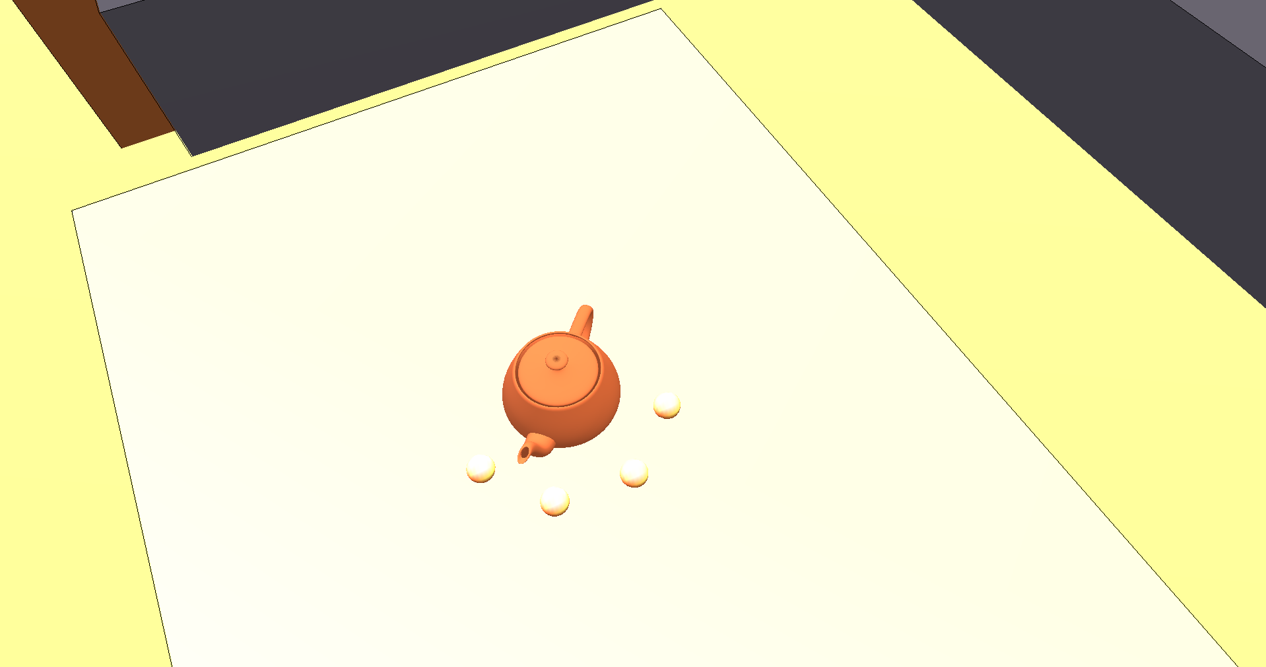
Hình 2.13: Ảnh thiết kế bộ ấm
- Vị trí đặt đối tượng: Trên mặt bàn trà, tọa độ tịnh tiến (0, 0.35, 0).
- Màu sắc: Nâu trà/Gốm sứ (0.5, 0.25, 0.15) cho ấm và (0.45, 0.2, 0.1) cho chén.
- Kích thước: Ấm trà bán kính 0.25, chén trà bán kính 0.1.
- Code sinh đối tượng:
void drawTeaSet() {
glColor3f(0.5f, 0.25f, 0.15f);
glutSolidTeapot(0.25); // Ấm trà Utah huyền thoại
glColor3f(0.45f, 0.2f, 0.1f); // Màu chén trà
for(int i=0; i<4; i++) {
// Vẽ 4 chén trà theo thuật toán vòng lặp tọa độ tròn
}

2.3. Thiết lập các nguồn sáng
Hệ thống chiếu sáng trong phòng khách được thiết kế đa dạng để tạo ra không gian ấm cúng và sang trọng, kết hợp giữa ánh sáng tổng thể và ánh sáng điểm (spotlight) để nhấn mạnh các vật thể trang trí.

2.3.1. Thiết lập ánh sáng tổng thể
Chương trình sử dụng các thành phần Ambient (ánh sáng môi trường) tích hợp trong từng nguồn sáng để tạo ra lớp nền ánh sáng, giúp các vùng tối không bị đen hoàn toàn và giữ được chi tiết của nội thất.
- Màu nền (Clear Color): glClearColor(0.05f, 0.05f, 0.07f, 1.0f); tạo sắc thái xanh đen sâu thẳm cho không gian bên ngoài cửa sổ.
- Chế độ màu sắc: Sử dụng glEnable(GL_COLOR_MATERIAL) để vật liệu giữ được màu sắc gốc khi có ánh sáng chiếu vào.

2.3.2. Nguồn sáng chính GL_LIGHT0 (Đèn trần vàng ấm)
Đây là nguồn sáng quan trọng nhất, tạo ra tông màu chủ đạo cho toàn bộ phòng khách.
Thông số thiết lập:
- Position: { 5.0f, 10.0f, 10.0f, 1.0f } (Đặt cao phía trên góc phòng).
- Ambient: { 0.5f, 0.45f, 0.35f, 1.0f } (Màu vàng nhạt).
- Diffuse: { 0.9f, 0.85f, 0.7f, 1.0f } (Cường độ mạnh, màu vàng ấm).
- Ý nghĩa: Mô phỏng ánh sáng từ đèn chùm hoặc hệ thống đèn chính, mang lại cảm giác ấm cúng, sang trọng cho sàn gỗ và các bức tường kem.

2.3.3. Nguồn sáng phụ GL_LIGHT1
Được sử dụng để bù sáng cho các góc khuất, đảm bảo sự cân bằng thị giác.
Thông số thiết lập:
- Position: { -5.0f, 5.0f, 5.0f, 1.0f }.
- Ambient/Diffuse: Tông màu xám nhẹ { 0.2f, 0.2f, 0.2f } và { 0.4f, 0.4f, 0.4f }.
- Ý nghĩa: Làm giảm bớt độ gắt của bóng đổ từ đèn chính, giúp các vật thể như Sofa đơn hay Cửa sổ hiện lên rõ ràng hơn.

2.3.4. Các nguồn sáng định hướng (Spotlight)
Chương trình thiết lập 2 đèn rọi để tạo điểm nhấn kiến trúc cho phòng khách.
- Nguồn sáng GL_LIGHT3 (Đèn rọi tranh)
- Vị trí: { -2.0f, 8.0f, -8.0f, 1.0f } (Ngay phía trên bức tranh phong cảnh).
- Hướng chiếu: { 0.0f, -1.0f, 0.0f } (Chiếu thẳng xuống).
- Cutoff: 45.0f (Góc mở vừa phải).
- Exponent: 10.0f (Độ tập trung ánh sáng cao).
- Giải thích: Tạo ra một vùng sáng tập trung vào bức tranh trên tường, làm nổi bật các chi tiết vẽ mặt trời và dãy núi, tạo chiều sâu cho không gian hậu cảnh.
- Nguồn sáng GL_LIGHT4 (Đèn rọi bàn trà)
- Vị trí: { -2.5f, 5.0f, -1.0f, 1.0f } (Phía trên khu vực bàn gỗ).
- Màu sắc (Diffuse): { 0.8f, 0.8f, 1.0f } (Tông màu xanh lạnh).
- Cutoff: 35.0f (Góc chiếu hẹp hơn).
- Exponent: 5.0f (Ánh sáng lan tỏa nhẹ).
- Giải thích: Nguồn sáng này tạo hiệu ứng tương phản màu sắc (xanh lạnh đối lập với vàng ấm của phòng), giúp bộ ấm chén trên bàn trở nên lung linh và nổi bật hơn.

2.4. Xử lý sự kiện bấm phím

2.4.1. Bật tắt nguồn sáng và các tương tác hệ thống
a. Chức năng các phím tắt sử dụng Trong chương trình Phòng khách 3D, người dùng có thể tương tác với không gian thông qua bàn phím và chuột để điều khiển thiết bị và góc nhìn:
Phím tắt/Chuột | Chức năng
L hoặc l | Bật/tắt toàn bộ hệ thống chiếu sáng (Light Toggle)
O hoặc o | Mở cửa ra vào (Tăng góc doorAngle)
C hoặc c | Đóng cửa ra vào (Giảm góc doorAngle)
Mũi tên Lên (UP) | Phóng to tầm nhìn (Zoom in)
Mũi tên Xuống (DOWN) | Thu nhỏ tầm nhìn (Zoom out)
Chuột trái (Drag) | Xoay camera quanh phòng khách theo trục X và Y
ESC | Thoát chương trình
Để quản lý trạng thái chiếu sáng, chương trình sử dụng biến toàn cục bool lightsOn (mặc định là true). Khi nhấn phím L, trạng thái của biến này sẽ đảo ngược, từ đó quyết định việc kích hoạt hay vô hiệu hóa các hàm glEnable(GL_LIGHTx).
b. Code hàm xử lý sự kiện tương tác
Đoạn code xử lý việc đóng/mở cửa và bật tắt đèn được thực hiện trong hàm keyboard():
C++
void keyboard(unsigned char key, int x, int y) {
switch (key) {
case 'l': case 'L': // Logic bật tắt đèn dựa trên mẫu
lightsOn = !lightsOn;
if (lightsOn) {
glEnable(GL_LIGHT0); glEnable(GL_LIGHT1);
glEnable(GL_LIGHT3); glEnable(GL_LIGHT4);
} else {
glDisable(GL_LIGHT0); glDisable(GL_LIGHT1);
glDisable(GL_LIGHT3); glDisable(GL_LIGHT4);
}
break;
case 'o': case 'O': // Mở cửa
if (doorAngle < 90.0f) doorAngle += 5.0f;
break;
case 'c': case 'C': // Đóng cửa
if (doorAngle > 0.0f) doorAngle -= 5.0f;
break;
}
glutPostRedisplay();
}
Việc thay đổi trạng thái không chỉ ảnh hưởng đến ánh sáng môi trường mà còn có thể kết hợp với hàm display() để thay đổi màu sắc vật liệu của bóng đèn LED treo tường (chuyển từ vàng sáng sang xám tối), tạo hiệu ứng thị giác thực tế.

2.4.2. Thiết lập đặc tính góc chiếu (Spotlight)
a. Chức năng và thông số
Khác với đèn chiếu sáng tổng thể, các nguồn sáng định hướng (Spotlight) trong phòng khách được thiết lập để tập trung vào các chi tiết trang trí nội thất. Hướng chiếu được cố định theo phương thẳng đứng từ trên xuống:
Hướng chiếu (Direction): { 0.0f, -1.0f, 0.0f } (Trục $y$ âm).
b. Code xử lý góc chiếu trong chương trình
Chương trình sử dụng hai bộ thông số Spotlight khác nhau cho đèn rọi tranh và đèn bàn trà để tạo sự phân cấp ánh sáng:
- Đối với GL_LIGHT3 (Đèn rọi tranh):
+glLightf(GL_LIGHT3, GL_SPOT_CUTOFF, 45.0f);: Góc mở 45 độ giúp bao phủ toàn bộ diện tích bức tranh phong cảnh.
+glLightf(GL_LIGHT3, GL_SPOT_EXPONENT, 10.0f);: Giá trị Exponent cao (10.0) tạo ra vùng sáng tập trung mạnh ở tâm tranh, làm nổi bật họa tiết mặt trời và núi.
- Đối với GL_LIGHT4 (Đèn rọi bàn trà):
+glLightf(GL_LIGHT4, GL_SPOT_CUTOFF, 35.0f);: Góc mở hẹp hơn (35 độ) để ánh sáng chỉ tập trung vào khu vực đặt bộ ấm chén.
+glLightf(GL_LIGHT4, GL_SPOT_EXPONENT, 5.0f);: Độ tập trung trung bình giúp ánh sáng lan tỏa nhẹ nhàng lên mặt bàn gỗ.

Chương 3 : Kết luận

3.1. Các nội dung đã đạt được
Trải qua quá trình nghiên cứu lý thuyết và thực hành xây dựng ứng dụng, nhóm 19 đã hoàn thành các mục tiêu đề ra cho đề tài "Thiết kế không gian phòng khách 3D bằng thư viện OpenGL". Các kết quả cụ thể bao gồm:
Về mặt lý thuyết:
Nhóm đã tổng hợp và nắm vững các khái niệm cơ bản về đồ họa máy tính, đặc biệt là quy trình "rời rạc hóa" để chuyển đổi các thực thể liên tục trong thế giới thực thành các điểm ảnh (pixels) trên màn hình.
Hiểu rõ vai trò và cơ chế hoạt động của các kỹ thuật trọng tâm như: dựng hình (Modeling), tô bóng (Shading), chiếu sáng (Lighting) và kết xuất (Rendering).
Nghiên cứu thành công các giải thuật đồ họa nền tảng như Bresenham, Midpoint và các phép biến đổi Affine (tịnh tiến, quay, co giãn) làm cơ sở cho việc tạo hình đối tượng.
Về mặt kỹ thuật và sản phẩm:
- Xây dựng không gian: Thiết lập thành công hệ tọa độ Descartes 3D với tâm căn phòng đặt tại gốc $(0,0,0)$, tạo ra một môi trường làm việc trực quan cho việc sắp xếp nội thất.
- Thiết kế đối tượng: Sử dụng các hàm thư viện OpenGL để dựng các vật dụng nội thất cơ bản như bộ Sofa (kết hợp đệm, tựa lưng, tay vịn), kệ Tivi và Tivi với tỉ lệ kích thước hợp lý.
- Xử lý ánh sáng: Cài đặt thành công nguồn sáng định hướng (Spotlight) bằng cách hiệu chỉnh các thông số chuyên sâu như GL_SPOT_CUTOFF và GL_SPOT_EXPONENT, giúp tạo ra hiệu ứng ánh sáng tập trung và bóng đổ nghệ thuật trong phòng.
- Tính tương tác: Xây dựng cơ chế điều khiển camera thông qua hàm gluLookAt, cho phép người dùng thực hiện các thao tác "đi dạo" và quan sát căn phòng từ nhiều góc độ khác nhau bằng bàn phím.

3.2. Các nội dung mong muốn cải tiến
Dù đã đạt được những kết quả khả quan, nhóm nhận thấy sản phẩm vẫn còn một số hạn chế cần được nghiên cứu và phát triển thêm trong tương lai:
- Dán vân bề mặt (Texture Mapping): Hiện tại các đối tượng chủ yếu sử dụng màu sắc đơn thuần (solid color). Việc áp dụng kỹ thuật dán vân sẽ giúp mô phỏng chân thực các chất liệu như vân gỗ của kệ Tivi hay sợi vải của Sofa.
- Hiệu ứng đổ bóng (Shadows): Cần phát triển thêm các thuật toán tính toán bóng đổ vật lý để tăng độ sâu không gian và tính thực tế cho mô hình.
- Tối ưu hóa mô hình: Thay vì dựng hình thủ công hoàn toàn bằng code từ các khối cơ bản, nhóm hướng tới việc nghiên cứu cách nhập (import) các mô hình 3D phức tạp từ các phần mềm chuyên dụng để đa dạng hóa nội thất.
- Giao diện người dùng (UI): Tích hợp thêm trình đơn (Menu) hoặc thanh công cụ trực quan để hỗ trợ người dùng thay đổi thông số vật liệu hoặc ánh sáng mà không cần dùng phím tắt.

3.3. Bài học kinh nghiệm
Sau khi hoàn thành bài tập lớn, nhóm đã tích lũy được những kinh nghiệm thực tiễn quý báu cho quá trình học tập sau này:
- Kỹ năng lập trình đồ họa: Rèn luyện được tư duy lập trình cấu trúc, cách quản lý đối tượng phức tạp thông qua việc sử dụng các hàm quản lý ma trận như glPushMatrix() và glPopMatrix().
- Kết nối lý thuyết và thực hành: Hiểu sâu sắc hơn cách các công thức toán học và hình học không gian được chuyển hóa thành các dòng mã nguồn để tạo ra hình ảnh trực quan.
- Quản lý dự án nhóm: Học được cách phân chia nhiệm vụ hợp lý, từ khâu lên ý tưởng sơ đồ bố trí thành phần đến khâu giải trình mã nguồn và viết báo cáo khoa học.
- Phương pháp nghiên cứu: Hình thành thói quen tìm hiểu tài liệu kỹ thuật chuyên ngành và kỹ năng giải quyết các lỗi phát sinh trong quá trình thiết lập môi trường lập trình đồ họa thời gian thực.

TÀI LIỆU THAM KHẢO
1.Khronos Group, OpenGL Documentation - The Industry Standard for High Performance Graphics, https://www.opengl.org/documentation/.
2.Joey de Vries, Learn OpenGL - Graphics programming tutorials, https://learnopengl.com/.
3.NeHe Productions, OpenGL Tutorials and Resources for Game Developers, http://nehe.gamedev.net/.
4.C++ Reference, Standard C++ Library documentation, https://en.cppreference.com/.
5.FreeGLUT Project, FreeGLUT Documentation and API Reference, http://freeglut.sourceforge.net

